ФЕДЕРАЛЬНОЕ ГОСУДАРСТВЕННОЕ БЮДЖЕТНОЕ ОБРАЗОВАТЕЛЬНОЕ УЧРЕЖДЕНИЕ
ВЫСШЕГО ОБРАЗОВАНИЯ «САНКТ-ПЕТЕРБУРГСКИЙ ГОСУДАРСТВЕННЫЙ УНИВЕРСИТЕТ» (СПбГУ)

Индустриальный туризм в Санкт-Петербурге: перспективы развития
Выпускная квалификационная работа
по направлению подготовки 46.04.01 История
образовательная программа магистратуры: История
профиль: Историческое регионоведение и историко-культурный туризм

Выполнила:
студентка 2 курса
дневного отделения
Петрова Анна Александровна
Научный руководитель:
кандидат ист. наук, ст. преп.
Тереханова Александра Александровна

Санкт-Петербург
2017

Оглавление
Введение 3
Приложение 1 79
Приложение 2 80
Приложение 3 80
Приложение 4 82
Приложение 5 83
Приложение 6 84
Приложение 7 85
Приложение 8 86
Приложение 9 87
Приложение 10 88
Приложение 11 89
Приложение 12 90
Приложение 13 91
Приложение 14 92
Приложение 15 93
Приложение 16 94

Введение

Данная работа посвящена проблеме сохранения индустриального наследия и его современного использования в туристических и культурно-познавательных целях.
Санкт-Петербург по праву считается туристической столицей России, ежегодно город посещают миллионы жителей нашей страны и других государств. Город обладает огромным арсеналом достопримечательностей, известных на весь мир. Однако, в условиях развития современных информационных технологий, повышения роста уровня образования, и других закономерных процессов, спрос на туристические услуги диверсифицируется, возникает потребность в развитии новых тематических направлений и форм представления информации в рамках поездок с культурно-познавательными целями. Вместе с тем, в последние годы наблюдается повышение интереса к индустриальным объектам, как в России, так и за рубежом. На сегодняшний день актуальна проблема изучения промышленности не только как средства развития экономики страны в разные исторические эпохи, но и со стороны формирования особых социальных отношений, архитектурной исключительности, культурной значимости. Достаточно остро стоит вопрос сохранения самих индустриальных объектов. Эти два аспекта – современные тенденции туристического спроса и историческая память об индустриальном прошлом нашей страны взаимосвязаны. Индустриальное наследие может выступать как средство повышения туристической привлекательности регионов. В свою очередь, рост интереса к объектам данной категории способствует рациональному использованию и популяризации этого наследия.
Целью данной работы является выявление особенностей и перспектив развития современного индустриального туризма в Санкт-Петербурге, на основе изучения истории, современного состояния и использование объектов: трикотажная фабрика «Красное знамя» и проволочно-гвоздильный завод «Красный Гвоздильщик» (Ленинградский сталепрокатный завод).
Работа основана на изучении истории строительства самих объектов, процесса производства (как это выглядело в контексте времени), персоналий людей, их судеб.
Для достижения цели предполагается решить следующие задачи:
- Дать определение терминам «индустриальное» наследие», «индустриальный туризм»
- Выявить степень изученности данных явлений в современной науке
- Проанализировать зарубежный опыт сохранения и использования индустриальных объектов в историко-культурных туристических целях.
- Изучить историю выбранных объектов («Красное знамя» и «Красный гвоздильщик»).
- Рассмотреть дневники и мемуары промышленников, нормативно-правовые акты, периодические издания как исторический источник для изучения внеэкономических аспектов промышленной деятельности и как источник для составления экскурсионных программ.
- Определить значение данных объектов для индустриального развития Санкт-Петербурга
- Рассмотреть возможность современного использования выбранных объектов в экскурсионной практике и других туристических целях.
- Определить значение данных объектов для развития внутреннего и въездного туризма.
- Представить перечень рекомендаций по современному использованию объектов.
Объект исследования: индустриальное наследие Санкт-Петербурга на примере проволочно-гвоздильного завода «Красный Гвоздильщик» и трикотажной фабрики «Красное знамя»
Предмет исследования: современное состояние и перспективы использования завода «Красный Гвоздильщик» и фабрики «Красное знамя» в культурно-познавательных целях
Для изучения нами были выбраны два предприятия: трикотажная фабрика «Красное знамя» (ранее фабрика Керстена) и проволочно-гвоздильный завод (позднее Ленинградский сталепрокатный завод) «Красный Гвоздильщик», бывший чугунолитейный и бронзовый завод Ф. Шопена. Перед тем как переходить к историографии данного вопроса, стоит отметить, что предприятия были выбраны нами неслучайно, есть ряд причин, по которым мы остановились именно на этих двух объектах. Во-первых, объекты индустриального наследия XX века гораздо меньше описаны в литературе, чем предприятия более раннего периода. Это связано с рядом объективных и субъективных причин. Сегодня такие заводы еще не воспринимаются полностью на подсознательном уровне как часть нашей истории, именно как историко-культурное наследие, в 90е годы двадцатого столетия, когда многие заводы закрывались, уничтожались важные и ценные документы, связанные с их деятельностью. И если к нашим современникам постепенно приходит осознание того, что, к примеру, старые газгольдеры – это нечто особенное, свидетельство о прошлом нашей промышленности, исключительное, если мы говорим об архитектуре, строение, то такие заводы, как «Красный Гвоздильщик» и «Красное знамя», воспринимаются, надо полагать, как обычные, ветхие заброшенные здания, которые портят внешний облик города. Есть еще одно важное обстоятельство, которое побудило нас остановиться именно на данных объектах. Дело в том, что сегодня уже практически утвержден проект сноса фабрики «Красное знамя», на ее месте хотят построить современный жилой комплекс, в то время как на территории «Красного Гвоздильщика» планируют создать творческий кластер, приспособив башню завода для современного использования. С одной стороны, - мы хотим показать ценность индустриальных объектов и необходимость их защиты, на примере «Красного знамени», с другой, - реальные перспективы использования подобных объектов в туристических целях, использования рационального, при котором сохраняется историко-культурные особенности объекта.
При написании работы были использованы следующие методы:
Идеографический метод – при описании рассматриваемых явлений и их особенностей, в целях реконструкции исторического прошлого рассматриваемых нами объектов.
Историко-сравнительный метод – с целью сопоставления индустриального прошлого и процесса его сохранения в разных странах, а также при сопоставлении рассматриваемых в нашем исследовании объектов.
Метод оптимизации информационного поиска – при анализе современных СМИ, в которых освещаются актуальные, в рамках данной работы, проблемные вопросы.
В ходе написания работы, была подробно изучена историография вопроса, просмотрена зарубежная и отечественная литература, как в целом по рассматриваемой проблеме (Бабина Е. С. «К вопросу о ценности памятников и исторических зданий и памятников архитектуры при их приспособлении в условиях современного города», В. И. Лелина «Треугольник: прошлое, настоящее, будущее», Запарий В.В. «Индустриальное наследие (к вопросу о понимании данной концепции в России и за рубежом», Bergeron L «Les villages ouvriers comme éléments du patrimoine de l’industrie», С. Jørgensen, M. Pedersen. «Industrial Heritage in Denmark: Landscapes, Environments and Historical Archaeology» и др. ), так и по объектам, взятым нами для изучения, в частности (Макогонова М. Л. «Эрих Мендельсон в Ленинграде: фабрика «Красное Знамя», Сукновалов А. Е., Фоменков И. Н. «Очерки истории Ленинградской государственной ордена Ленина трикотажно-чулочной фабрики «Красное Знамя», Штиглиц М.С. «Наследие промышленно архитектуры Ленинграда 1920-х – 1930-х годов», Варламов П.М. «У прокатного стана: Ленинградский сталепрокатный завод» и ряд других).
Проведенный анализ показал высокий интерес исследователей во всем мире к проблеме сохранения индустриального наследия, многогранность и междисциплинарность данной темы. Информация, представленная в работах непосредственно по заводам «Красный Гвоздильщик» и «Красное знамя» не является исчерпывающей и освещает не все стороны жизнедеятельности предприятий, зачастую носит ярко выраженный, официальный, просоветский характер. Также следует отметить, что по (более поздней) истории второй половины ХХв. (после 1960х гг.) целостных и структурированных работ фактически нет, это можно объяснить, в том числе и тем, что многие источники были безвозвратно утрачены в 90е годы XX столетия. Историографический обзор определил наши главные исследовательские задачи, в ходе написания данной работы. Особое внимание было уделено неформальной истории, изучению периодических изданий, были изучены еженедельные многотиражные газеты предприятий «Красный Гвоздильщик» и «Голос работницы», с 1926 по 1932 гг., повседневной жизни рабочих. Отсутствие (в большом количестве) источников по истории более позднего периода деятельности заводов мы попытались восполнить за счет устноисторического метода, с помощью проведения интервью с бывшими рабочими.
На основе сведений, публикуемых в современных СМИ, и личных наблюдений сделана попытка дать оценку современного состояния объектов и обозначить перспективы их развития и использования в культурно-познавательных целях, предложен ряд рекомендаций.
Следует отметить, что проблемные вопросы, которые затрагиваются в данном исследовании, не ограничиваются изучением истории лишь двух предприятий, они намного глобальнее и шире и требуют более детального и подробного изучения в будущем. Данная работа может являться теоретической основой для изучения проблемы в дальнейшем.

Глава 1. Индустриальное наследие: теория и практика

1.1. Отечественная историография. Опыт использования промышленных объектов.
В последние годы наблюдается рост интереса к проблеме сохранения и эффективного использования индустриального наследия. «Сегодня проблема сохранения индустриального наследия признается во всем мире. Описание местонахождения объектов ЮНЕСКО в Списке объектов Мирового Наследия сыграло решающую роль в принятии проблемы индустриального наследия на глобальном уровне».
Доктор исторических наук, преподаватель Уральского федерального университета, В.В. Запарий в своей статье «Индустриальное наследие и его современное толкование» описывает зарождение и развитие сложившейся в науке и обществе концепции восприятия индустриального наследия. По мнению исследователя, представления о том, что принято считать историческим и культурным наследием менялись с течением времени. «Материальное культурное наследие, частью которого является индустриальное наследие, определяется как совокупность строений и артефактов, произведенных обществом с использованием труда, и считается достаточно важным для сохранения будущим поколениям. Если прежде в оценках наследия доминировали такие факторы как эстетические качества и уникальность, то материальное наследие индустриального периода более ценится как документальное доказательство экстраординарности определенного периода человеческой истории. Изучение и восстановление индустриального наследия помогает понять индустриализацию – один из наиболее значительных периодов, который начавшись на западе Европы и в Северной Америке, распространился по всему миру». Какие объекты мы можем причислить к индустриальным? Отвечая на данный вопрос, автор пишет о важности 1770х годов и создании нового завода Ричарда Аркрайта в Англии, в долине Дервент, Кромфорд Милл. Система Аркрайта, основанная на использовании прядильной машины, революционировала производственный процесс и быстро распространилась в других частях Великобритании, а затем и на европейском континенте и в Северной Америке. Первая фабрика современного типа появилась в 1700 году, в Северной Италии. Это была ткацкая фабрика по производству шелка. Королевские фабрики Франции, Италии, Испании уже содержали элементы механизации труда, но явление индустриализации принято связывать с революционными изменениями, произошедшими в Англии в XVIII веке, с развитием крупномасштабного производства. Определенную, во многом переломную роль в сохранении индустриального наследия сыграли спонтанно появившиеся группы энтузиастов, которые в послевоенные годы боролись за сохранение памятников, которым угрожал процесс реконструкции. Примером может служить кампания (окончившаяся неудачей) по сохранению большого греческого стадиона Эстон Арч, который стал станцией Юстон в Лондоне.
Ассистент кафедры музейного дела и охраны памятников Санкт-Петербургского государственного университета, Бабина Елена Сергеевна, в одной из своих работ поднимает вопрос значимости сохранения культурно-исторического наследия и его эффективного использования. Автор отмечает, что если не принимать во внимание сложные реставрационные работы, то можно обозначить два основных пути приспособления зданий для современного использования. Речь идет о повышении комфортности и переориентации. Нам интересен, в первую очередь, именно последний подход. Смена основной функции может способствовать как привлечению внимания жителей и гостей города к историческому объекту, так и его сохранению. В данном случае, использование зданий бывших заводов и фабрик в качестве объектов туристического показа является ярким примером такой переориентации.
Также автор выделяет несколько негативных тенденций в современной практике приспособления исторических зданий, среди которых можно отметить неправильный выбор функции использования, такой выбор сводит на нет историческое прошлое, делает памятник недоступным для широкого круга людей, ненужным для города. Например, многие исторические здания превращаются в бизнес-центры, недоступные для осмотра тех, кто в них не работает. Учитывая туристическую привлекательность Санкт-Петербурга и повышение интереса в последние годы к объектам индустриального наследия, развитие индустриального туризма помогло бы избежать данной проблемы. Кроме того, такой вариант использования исторических зданий мог бы способствовать разгрузке основных достопримечательностей города, которые пользуются повышенным спросом у туристов, что создает зачастую немало проблем, в том числе связанных с сохранением самих объектов, а также накладывает негативный отпечаток на восприятие самих туристов.
«Историческая ценность присуща зданиям, если они связаны с историческими событиями или личностями. В той или иной степени исторической ценностью обладает каждое здание, но чем больше его возраст, значительнее событие, тем она выше. Для города в равной степени важны как исторические памятники-доминанты (квартиры и мастерские известных людей, дворцы, церкви и пр.), так и средовая застройка (обычные жилые и доходные дома). Связь с историей помогает сохранить преемственность времен, усложняет смысловое пространство города и обогащает повседневный опыт горожанина, в некоторых случаях способствует формированию особого «духа места». Максимизации данной ценности способствуют создание музея; сохранение подлинных предметов (например, печей, лестниц, заводского оборудования и пр.); специальный дизайн; информационное обеспечение или сопровождение (мемориальные таблички, проведение экскурсий, размещение соответствующих текстов в средствах массовой информации). Чем очевиднее историческая ценность здания, тем больше шансов, что его культурные характеристики не будут утрачены, поскольку некоторая нехватка комфорта и площади зачастую компенсируется интересом к прошлому большинства людей».
В данной работе мы рассматриваем объекты индустриального наследия Санкт-Петербурга и возможности их использования в целях туризма.
В список Комитета по охране памятников Санкт-Петербурга входят, по данным «Citywals» (архитектурный сайт Санкт-Петербурга), в общей сложности, 1350 зданий и сооружений, относящихся к категории «Промышленность: заводы и фабрики». Можно отметить, что тем или иным объектам исследователи уделяют внимание в разной степени. Мы встречаем гораздо больше работ по XIX веку, чем по XX. Достаточно полно описаны фабрики и заводы в районе Обводного канала, здесь мы можем привести как пример работу К.К. Вишнякова-Вишневецкого «Иностранные предприниматели в Нарвской части Санкт-Петербурга (конец 1850 – начало 1880 х гг). В своей статье автор описывает деятельность иностранных промышленников в одном из районов Санкт-Петербурга, уделяя внимание сразу нескольким предприятиям, таким как «Обойная фабрика Шеффера», «Алебастровый завод Герике», «Сахарный завод Кенинга». Несмотря на то что основное внимание в статье уделяется непосредственно самим промышленникам, мы узнаем также важные факты о строительстве зданий, устройстве цехов, количестве рабочих и их половозрастных характеристиках.
В 2011 году, в журнале «Газ России» была опубликована статья Я. Рапиной «Газгольдеры Северной столицы». В своей статье автор пишет о том, что именно в Петербурге впервые в России появились газовые фонари. Здесь же в 1835 году была официально зарегистрирована первая газовая компания – Общество освещения газом Санкт-Петербурга, – получившая фактическую монополию на промышленное производство и продажу газа. Это послужило причиной появления промышленных сооружений нового типа – газгольдеров, помещений для хранения газа. С переходом на электрическое освещение газгольдеры утратили свою первоначальную функцию, но с историко-культурной точки зрения они по-прежнему остаются значимыми объектами. Из статьи мы узнаем об истории газгольдеров Общества освещения газом Санкт-Петербурга, Главного газового завода, Чугунолитейного и механического завода Ф.К. Сан-Галли, Спиртоочистного завода. Автор поднимает важную проблему сохранения и рационального использования данных уникальных сооружений, которые сегодня, чаще всего, служат складскими помещениями. Свою точку зрения на сложившуюся ситуацию высказывают также Валентина Лелина, главный специалист отдела северных и южных районов и промышленной архитектуры Комитета по государственному контролю, использованию и охране памятников Правительства Санкт-Петербурга (КГИОП): В Петербурге есть примеры удачного перепрофилирования старой промышленной архитектуры под офисные здания, торговые центры. Это бывший завод Эриксона, завод «Треугольник», табачная фабрика Урицкого. К сожалению, далеко не всегда в таких проектах удается сохранить дух места, память о прежней функции зданий. Так, в торгово-развлекательном комплексе «Варшавский экспресс» ничто не напоминает о железной дороге, а торговый центр «Остров» на Васильевском острове не хранит воспоминаний о легендарной табачной фабрике, некогда располагавшейся в этих стенах.
Маргарита Штиглиц, сопредседатель Санкт- Петербургского отделения Всероссийского общества охраны памятников истории и культуры, отмечает что когда эксперты ЮНЕСКО знакомились с петербургской средой, они отметили, что во всем мире существует тенденция по включению старых индустриальных зданий, памятников конструктивизма в список объектов Всемирного наследия, сделали акцент на то, что Петербург обладает ценнейшей промышленной застройкой, и удивились, что она не сохраняется.
В конце статьи предлагается ссылка на материал журнала 2010 года, где рассказывается об истории и современном использовании газгольдеров в европейских странах, Австрии, Германии, Дании, а также в России. Приводятся примеры газгольдеров в Вене, в районе Зиммеринг, открытие которых произошло 31 октября 1899 года. На тот момент это самые большие газгольдеры в Европе. Почти 100 лет они поставляли газовое топливо для столицы Австрии. В 1980-е годы Вена полностью перешла на использование природного газа, и газгольдеры были выведены из эксплуатации и признаны выдающимися памятниками индустриальной архитектуры. В 1995 году был объявлен конкурс проектов по реинкарнации башен, по итогам которого удалось превратить бывшие помещения для хранения газа в объекты современной инфраструктуры, сохранив при этом историческую ценность объекта. Подобные проекты были успешно реализованы в городе Оберхаузен, в Рурском районе Германии, где газгольдер превратили в выставочный зал со смотровой площадкой на крыше, откуда открывается хороший вид на Рурскую область, а также в Берлине и Лейпциге, где в газгольдерах были размещены панорамные изображения. Дрезденская панорама приглашает посетителей совершить путешествие в курсаксонский город периода барокко. Со смотровой площадки, расположенной на высоте 20 м, вы как будто смотрите на город с башни католического придворного собора.
Во многих случаях, которые приводятся в статье, газгольдеры были переоборудованы под офисные помещения и развлекательные центры, однако мы можем отметить, что достаточно часто встречаются и примеры, где преобладает культурно-познавательная направленность использования (выставочные залы, исторические панорамы). Более подробный анализ зарубежного опыта мы представим в следующем параграфе.
Возвращаясь непосредственно к объектам индустриального наследия Санкт-Петербурга, следует отметить также работы уже вышеупомянутой В.И. Лелиной, которая разработала авторский экскурсионный маршрут «Обводный канал», в котором раскрывается история около 20 предприятий и фабрик. Автор рассказывает об архитектурных особенностях, этапах строительства и изменении внешнего облика с течением времени таких фабрик как Чернореченская бумагопрядильная мануфактура Л.Е. Кенига, Калинкинский пивоваренный завод, Российская бумагопрядильная мануфактура («Веретено»), Товарищество Российско-американской резиновой мануфактуры «Треугольник», Пивоваренный завод И. Дурдина, Водочный завод «Келлер и Кº» и др.
«Многие здания, стоящие вдоль набережных Обводного канала – гражданские и промышленные, мосты и подпорные стенки, – представляют значительный интерес в историко-архитектурном отношении. Сложившаяся к настоящему времени архитектурная среда вдоль берегов канала носит ярко выраженный индивидуальный характер и является такой же неотъемлемой частью Петербурга, как, например, Невский проспект, Коломна, Васильевский остров», - пишет автор.
У В. И. Лелиной есть также отдельные работы по предприятиям, например «Треугольник»: прошлое, настоящее, будущее», в данной работе описывается история создания резиновой мануфактуры и ее триумфальной деятельности, в первые годы существования, а далее во время Первой мировой и Великой Отечественной войны.
В разное время исследователи пытались воссоздать историю рассматриваемых нами предприятий. Если говорить о работах общего характера, то, в первую очередь, на наш взгляд, нужно отметить две работы: книга А.Е. Сукновалова и И.Н. Фоменкова «Очерки истории Ленинградской государственной ордена Ленина трикотажно-чулочной фабрики «Красное Знамя» 1855-1967» и «Время свершений. История Ленинградского сталепрокатного завода». Это первые и последние, объединенные смысловой целостностью, работы, в которых последовательно описана жизнь и деятельность заводов с момента основания и до третьей четверти XX века. В книге Сукновалова и Фоменкова рассказывается об истории фабрики с момента ее основания и до 1967 года, о «ярких революционных, боевых и трудовых традициях этого коллектива», как пишут сами авторы. Описывается деятельность фабрики в начальный период жизни, когда она находилась в собственности Керстенов, далее рассказывается о том, как фабрика пережила две революции, 1905 и 1917 года, о работе в период Гражданской войны, переходе ее в собственность советской власти, деятельности в годы первых пятилеток и стахановского движения. Отдельная глава посвящена Великой Отечественной войне и периоду блокады Ленинграда. Завершается книга главами о послевоенном возрождении и современных (на тот момент) перспективах.
Книга вышла в свет в 1967 году и была написана по материалам ЦГИА и воспоминаниям самих рабочих. Нельзя не отметить, что работа создавалась под влиянием советской идеологии, что сказалось и на основных вопросах и проблемах, которые оказались в фокусе авторов, и на стиле повествования.
Деятельность предприятия рассматривается авторами в контексте революционных событий, а досоветская история фабрики представляется менее значимой, сам же первый владелец, Керстен, олицетворяет в глазах исследователей ненавистный советскому обществу капитализм, несмотря на то, что последний был достаточно успешным управленцем, принимал важные и нестандартные решения, которые способствовали процветанию фабрики в будущем. В частности, по инициативе Керстена при фабрике, помимо трикотажного цеха, была открыта прачечная, услуги которой первоначально не пользовались спросом среди широких слоев населения. Однако предприимчивый фабрикант стал принимать заказы от военных частей, для которых своевременная стирка формы и обмундирования была актуальным вопросом.
Тем не менее, в работе раскрыты многие важные аспекты, описывается немало интересных подробностей. Например, как улучшались условия труда рабочих, создавались детские сады при фабрике, совершенствовалась медицинское обслуживание и прочее. Книга написана в духе того времени, социализм и советская власть ставятся превыше всего. Характерны названия глав, например «По Ленинскому пути», сам же В. И. Ленин, как сообщают источники, на которые ссылаются авторы, внимательно следил за всем происходящим на фабрике и даже был зачислены в ряды почетных прядильщиков «Красного знамени».
Отдельно стоит обратить внимание на большое количество персоналий, приводятся списки самых видных деятелей, героев революции и Великой Отечественной войны, ударников труда, изучены воспоминания рабочих.
Следует отметить, что работа «Время свершений. История Ленинградского сталепрокатного завода» носит менее официальный характер, уже меньше в ней ощущается влияние советской идеологии времен первых пятилеток. Действительно, книга была написана позднее, уже ближе к 90м годам, когда в стране уже намечалась смена социальных, политических и экономических ориентиров. По-прежнему авторы говорят о выдающихся работниках, победителях социалистических соревнований, однако, вместе с тем, поднимаются и другие немаловажные вопросы. Самым подробным образом описано то, как была устроена столовая на заводе, медсанчасть, как рабочие отдыхали, культмассовая и спортивная деятельность. Мы узнаем, что на строительство заводской столовой было израсходовано около двух миллионов рублей. Здесь находились специальные помещения для приготовления горячих и холодных блюд, кондитерских изделий. Для доставки продуктов на кухню из кладовых был сооружен специальный грузовой лифт. Ежедневно приготавливалось около трех с половиной тысяч разнообразных блюд.
Медсанчасть завода состояла из поликлиники, стационара на 40 коек и здравпункта. В медсанчасти работали врачи самой широкой специализации. Поликлиника располагала ингаляторным и рентгеновским кабинетами, а также кабинетом функциональной диагностики, лабораториями с новейшей медицинской техникой.
В работе рассматривается история завода с момента его основания, информация воспринимается легко, некоторые отрывки могли бы послужить как вступления для экскурсий. Однако, возвращаясь к объективности суждений, в работе также, как и у Сукновалова явно прослеживается негативное восприятие дореволюционной действительности, условия в которых трудились рабочие в прошлом, организация трудового распорядка. Возможно, авторы близки к истине, но сравнивать условия жизни людей в разные столетия не совсем корректно, на наш взгляд. Кроме того, на заводе производили в то время оригинальную и красивую продукцию, эту сторону истории нельзя игнорировать, как и подробности того, как менялся внешний облик самого здания.
В тексте приводятся исторические акты, в частности «Постановление коллегии отдела организации производства СНК СР об изъятии завода из арендного пользования бывших владельцев» от 31 марта 1919 года». Отдельные главы посвящены движению двадцатитысячников, стахановскому движению, Великой Отечественной войне. Важным фактом является то, что авторы неоднократно ссылаются на музейные экспонаты, таким образом, мы не только устанавливаем факт наличия музея, но и можем частично реконструировать его содержание. Как и в работе Сукновалова, представлены широкие сведения о персоналиях, видных деятелях и новаторах предприятия.
Также есть небольшие статьи о каждом из предприятий в энциклопедии «Три века Петербурга».
Информация носит справочный характер, однако приводятся важные детали, например названия многотиражных заводских газет. Статья составлена на основе материалов, представленных в книге Сукновалова и Фоменкова.
Исходя из вышесказанного, можно сделать вывод, что работ общего характера не так много, по каждому предприятию, во-вторых, они охватывают не весь хронологический период их деятельности, сравнительно мало информации о дореволюционном периоде, в рассмотренных работах прослеживается сильное влияние советской идеологии.
Об истории предприятий в досоветский период материалов не так много. Среди них «Устав акционерного общества В.П. Керстен», небольшое количество статей, например, статья в журнале «Ткач» от 1917 года «На фабрике Керстен. Организация рабочего контроля».
В отдельную группу можно выделить работы по архитектурным особенностям, к ним относятся статьи М. С. Штиглиц «Наследие промышленной архитектуры Ленинграда 1920-х – 1930-х годов», И. В. Березкиной «Великие архитектурные фантазии Якова Чернихова». Личности архитектора также посвящено несколько страниц в журнале «Архитектура СССР» от 1987 года. Что касается фабрики «Красное знамя», есть материал Пастернак А., в журнале «Современная архитектура», № 2 от 1927 года: «Письмо в редакцию (о заметках в печати по поводу приглашения Ленинградтекстилем берлинского архитектора Э. Мендельсона)», где приведен ответ Мендельсона (главного архитектора) на нападки прессы по поводу проекта фабрики.
По мнению Штиглиц, в промышленном строительстве Невской столицы наибольший интерес представляет период 1920-х–1930-х годов, совпадающий с расцветом русского авангарда. Среди памятников этого периода есть шедевры мирового уровня. Ленинградское промышленное зодчество продолжило и развило тенденции, зародившиеся в предшествующий период.
В своей работе автор рассматривает, среди прочих объектов того периода, комплекс трикотажной фабрики «Красное знамя» Э. Мендельсона, оказавший особое влияние на последующую архитектуру конструктивизма в городе. Комплекс возводился в 1926–1930-х годах. Возведение сопровождалось конфликтом автора проекта с ленинградскими архитекторами. По предварительному проекту Мендельсона под руководством известных специалистов С. О. Овсянникова и И. А. Претро были выполнены рабочие чертежи для первой очереди строительства, в целом соответствующие основному замыслу. Новаторский проект иностранца встретил немало противников и вызвал бурную полемику в прессе. Несмотря на это летом 1926 года было начато возведение зданий первой очереди – главного трикотажного цеха, отбельного, красильного, силовой станции. Строительство комплекса происходило в две очереди : первая в 1926–1929, вторая в 1934–1937. «В процессе строительства авторский замысел был искажен и упрощен. Три цеха внутри двора (отбельные и красильные) должны были завершаться высокими вентиляционными шахтами (по типу корпусов фабрики в Люккенвальде), но этот важный элемент был выполнен только над красильным цехом, причем с искажением. Не осуществлено двухуровневое решение внутреннего двора, изменено объемное построение главного корпуса, лишившегося лестничных шахт и башни. Только силовая станция, сооруженная в 1926–1928 годах, полностью соответствует проекту».
Недовольство со стороны коллег вынудило автора устраниться от надзора за проектом и датировать его начальной стадией разработки – 1925 годом. Однако, основной замысел был сохранен. Производственный процесс, наиболее прогрессивный для того времени, был основан на американской технологии, с компактным размещением основных циклов в одном объеме и максимальной механизацией. В композиции доминирует главный шестиэтажный цех, в который встроена 42-метровая башня служащая главным опознавательным знаком всего ансамбля. На Международной выставке 1937 года в Париже комплекс был отмечен «Гран-при» за инженерные и архитектурные достоинства.
Не обошла стороной автор и второй, исследуемый нами объект – завод «Красный Гвоздильщик». «Редкий образец реального творчества знаменитого архитектора и педагога Якова Чернихова», который приобрел международную известность, как автор блестящих архитектурных фантазий, вдохновивших многие поколения архитекторов, впоследствии. Если мы посмотрим на проекты Чернихова, его чертежи, то с удивлением обнаружим сходство с современными новаторскими проекторами специалистов из разных стран.
«В проекте водонапорной башни канатного цеха завода «Красный гвоздильщик» (1930–1931) Чернихов стремился к динамике экспрессии и остроте композиции, построенной на резком контрасте вертикали и горизонтали». Окончательный проект канатного цеха дорабатывали архитекторы М. Д. Фельгер и К. В. Сахновский. Силуэт башни эффектно воспринимается в перспективе улиц-линий промышленной зоны юго-запада Васильевского острова.
Подводя итоги, автор статьи снова обращается к проблеме сохранения промышленного наследия в наши дни, которая интересует нас, в контексте данного исследования. Штиглиц пишет о том, что в начале 1990-х годов памятники промышленной архитектуры были включены в список объектов, охраняемых государством. Однако большая часть из них имеет самый низкий охранный статус – выявленного объекта культурного наследия. На практике это означает невысокую степень их защищенности, и современное состояние памятников промышленной архитектуры ленинградского авангарда оставляет желать лучшего, с чем мы не можем не согласиться. Многие частные предприниматели, которые сейчас являются владельцами зданий не осознают подлинной ценности этих шедевров, находящихся в бездействии, и от того деградирующих и разрушающихся. «До сих пор существует недопонимание ценности этого пласта нашего культурного наследия широкими слоями общества, властными структурами и даже некоторыми архитекторами». Произведения всемирно известных архитекторов, достойные включения в Список Всемирного наследия, не используются или используются крайне нерационально, что ставит их под угрозу разрушения.
Дополняя вышеприведенный вывод, можно добавить, что данные объекты также являются частью истории человеческой, истории людей и их судеб, они важны не только как выдающиеся архитектурные образцы, но и как средство сохранения исторической памяти, памяти об огромном и самобытном периоде в истории нашей страны.
Еще одна группа работ, пожалуй, самая обширная, касается «трудовой тематики», здесь можно привести статьи: И. Артахова «К годовщине стахановского движения» от 1936 года, М. Бруштейн «Как сэкономить 40 тысяч рублей» 1926, Н. Цветкова «О рабском темпе» 1928, А. Дыкман «Ударничество на Красном Гвоздильщике», Н. Солнцева «Завод Красный гвоздильщик в свете двух пятилеток». Во всех приведенных выше статьях говорится о трудовых успехах, попытках оптимизации трудовой деятельности и извлечении максимальной пользы. Эти работы написаны под влиянием советской идеологии, в них отражены лишь успехи, но не говорится ничего о неудачных решениях, которые, безусловно, были, на наш взгляд. В данном исследовании одной из задач является возможность выйти за рамки официальной, «трудовой» истории, подробнее раскрыть другие стороны жизни предприятий и рабочих. На стадии анализа литературы также были изучены брошюры, которые выпускались наиболее деятельными и выдающимися рабочими или их коллегами. С одной стороны, это достаточно субъективный источник, так как он основан на воспоминаниях, прежде всего. Однако, в литературе такого типа отражены важные стороны повседневной жизни, с помощью нее мы можем воссоздать явления и процессы, суть которых не раскрывается достаточно полно в официальных источниках.
Одна из таких брошюр «За творчество в труде» Соловьевой Н.C/
В брошюре рассказывается о жизненном и творческом пути работницы «Красного знамени» Н. Соловьевой, о том, как коллектив фабрики воспитывает молодых производственников, как трудятся трикотажники, проводя в жизнь решения XXII съезда КПСС.
Брошюра ярко пропагандирует ударный труд и коммунистическую идеологию, приводятся данные о перевыполнении плана, однако без ссылок на источники. Большой акцент сделан именно на пропаганде трудовой деятельности, сложно сказать, насколько объективными являются восторженные высказывания работницы, однако, если принять их за истину, то можно на их основе составить «среднестатистический портрет работницы» того времени, что имеет большое значение в контексте нашего исследования
Из воспоминаний мы получаем важные сведения не только о конкретной персоналии, о характере человека, но и о самом процессе производства. В частности, Соловьева, вспоминая свои первые дни на фабрике, повествует о том, как пришла учиться на коттонщицу, так называлась профессия людей, которые вязали чулки, однако ей предложили стать кеттельщицей, - это работница, которые зашивают мыски уже связанных чулок. Шов называется кеттельным, отсюда и название профессии. Сегодня мы не встречаем таких наименований, во время господства высоких технологий. Но эти мельчайшие подробности повседневной трудовой деятельности являются значимыми с историко-культурной точки зрения, так как наше прошлое – это не только политическая и военная история, но и, в равной степени, история повседневная. К примеру, производство хлопка в Великобритании и Северной Америке – эта целая эпоха, которая оказала влияние на многие другие стороны жизни общества.
На «Красном гвоздильщике» (к тому времени предприятие уже переименовано в Ленинградский сталепрокатный завод) также выходили подобные брошюры. Одна из них «У прокатного стана: Ленинградский сталепрокатный завод» Варламова П. М.
В брошюре автор, сам прокатчик, рассказывает о работе своего коллектива над модернизацией прокатного стана, над созданием механизмов, которые способствуют автоматизации трудоемкого производственного процесса. Однако данная брошюра рассчитана на широкий круг читателей, помимо технических данных, здесь описывается жизнь коллектива, то как принимались решения, что происходило на заводе в тот или иной период времени.
Брошюру можно отнести даже к жанру художественной литературы, но для нас важно, в первую очередь, что из нее мы получаем важные сведения о персоналиях и самых производственных процессах, эти сведения помогают воссоздать, сконструировать картину прошлого.
В официальных источниках и нормативно-правовых актах не описываются или описываются, но недостаточно полно события, которые представляют для нас интерес в контексте данного исследования. Однако в книге Варламова присутствует ценная информация о некоторых из них, например, об экскурсии немецких специалистов на предприятие. Во время экскурсии на завод лидер немецкой делегации по воспоминаниям Варламова был крайне удивлен тем фактом, что во время Великой Отечественной войны немецкая авиация целенаправленно бомбила завод и сталепрокатный цех, чтобы предотвратить производство проката для фронта, однако сейчас он не видит следов от снарядов или бомбы. Судя по всему этот цех не заново построен, а остался таким, каким и был до войны. Подобные наблюдения имеют большую ценность для будущего исследования, так как с помощью них можно со значительной достоверностью воссоздать мельчайшие подробности внутреннего облика цеха, выявить интересные закономерности.
Брошюра сопровождается схемами и рисунками, на которых изображается нагревательная печь, то, как она выглядела до реконструкции и после. В процессе модернизации производства прекратили свое существование за ненадобностью многие профессии, о которых мы не имели представления ранее. Например, крючечники и ломовщики, которые вручную переносили материалы, оттащики, которые занимались своевременной уборкой. В сталепрокатном деле вплоть до середины XX века одновременно было задействовано множество людей, существовал целый большой перечень профессий, о которых мы не слышим сегодня.
К одним из последних материалов можно отнести статьи на различную тематику, в первую очередь они опять же связаны с вопросами экономики. С. Г. Гребенюк «Колготки из воздуха», Н. Соколова «Красное знамя в волнах дефицита», о непростых временах на рубеже веков пишет Е. Треховицкая, в своей статье в журнале «Деловой Петербург» «Красное знамя воспылало новым конфликтом», автору удалось побывать на собрании акционеров, где решалась дальнейшая судьба предприятия. Но эти материалы выходили ситуативно, если говорить о систематизированных работах, то мы приходим к выводу, что комплексная история предприятий, представленная в исследованиях общего характера, заканчивается на 1967 г., в случае «Красного знамени» и на 1987 г., в случае Сталепрокатного завода.
Обобщая вышесказанное, можно сделать вывод о том, что внимание к объектам индустриального наследия, на сегодняшний день, повышается, растет интерес к вопросу его сохранения и способов его современного использования, в том числе, многие авторы предлагают использование зданий бывших заводов и фабрик именно в туристических целях. Стоит отметить, однако, что, прежде всего об использовании объектов в целях историко-культурного туризма идет речь касательно заводов и фабрик более раннего периода, несмотря на наличие литературы по истории заводов XX века, основным предметом их изучения являются экономические аспекты, а не историко-культурный потенциал. Если говорить непосредственно об объектах, взятых нами для исследования, то в имеющейся литературе есть ряд вопросов, которые освещены в меньшей степени: повседневная жизнь рабочих, особенности производственного процесса, деятельность заводов в последней четверти XX века, многие источники по данному периоду были безвозвратно утрачены. Вместе с тем, эти вопросы наиболее интересны для нас в контексте данного исследования. Имеющиеся сведения по рассматриваемым объектам не характеризуются исчерпывающей полнотой. Для более детального изучения вопроса могут быть привлечены не только архивные документы, но и периодические издания, которые никто внимательно не анализировал ранее.

1.2. Зарубежная теория и практика.
К индустриальному наследию зарубежные авторы относят все объекты, которые могут наглядно демонстрировать технические достижения человека во времени. Внимание к таким объектам среди исследователей в последние годы растет.
Некоторые авторы пишут об отдельных категориях индустриальных объектов, например, о мостах и развитии их строительства в своей работе пишет Эрик ДеЛони.
Преодоление рек, ущелий, проливов, и долин всегда играло важную роль в истории человеческого поселения. С древних времен, мосты были наиболее видимым свидетельством благородного ремесла инженера. Автор дает классификацию мостов с учетом хронологических рамок постройки и других особенностей, на примере самых выразительных объектов подобного типа в мире, подчеркивая, что данные объекты имеют «выдающуюся универсальную ценность».
Развитие промышленности было бы невозможно без железных дорог. Об истории строительства железных дорог в мире и их разнообразии пишет Энтони Куллс
По меркам большинства современных отраслей промышленности, железные дороги имеют чрезвычайно глубокие исторические корни.
Железные дороги, которые соответствуют определению выдающегося ученого Майкла Дж Т Льюиса («a prepared track which so guides the wheels of the vehicles running on it that they cannot leave the track» - подготовленная дорога, по которой колеса транспортных средств направляются таким образом, что они не могут сойти с нее) существовали еще в 6 веке до н. э. Сегодня сохранившиеся примеры являются выдающимися образцами промышленной архитектуры.
Отдельные работы есть и по текстильным предприятиям, например «The International Context for Textile Sites» Марка Ватсона
В исследовании делаются попытки достичь консенсуса мнений экспертов по вопросу о том, что может делать промышленные достопримечательности, памятники и пейзажи значительными. Это соответствует глобальной стратегии обеспечения репрезентативности, сбалансированности и авторитетности списка Всемирного наследия. промышленных площадок среди других разновидностей международных памятников, которые в настоящее время считаются недостаточно представленными в списке Всемирного наследия.
Как ведущий сектор для развития индустриализации во многих странах Западной Европы, текстильные производства имели большое значение. Текстильный памятник - это место, которое является или было связанным с изготовлением или торговлей текстильными изделиями, в котором ощущается культурный отпечаток этой физической активности, это может быть что-то, что имеет выдающуюся универсальную ценность с точки зрения истории или технологии.
Рабочие поселки как элементы индустриального наследия описывает Луи Бержерон, почетный президент TICCIH (Международный комитет по сохранению индустриального наследия)
Рабочие поселки создавались, начиная с XIX-XX веков, а иногда и гораздо раньше, в конце семнадцатого и восемнадцатого веков - это один из самых ярких примеров влияния, оказываемого индустриализацией на организацию общественной жизни в целом и на жизнь мужчин, женщин и детей (на работе и вне работы), в частности.
Их внешний вид с одной стороны, непосредственным образом отражает потребности найма рабочей силы и управления любой компании нуждающимися, с целью стабилизировать и зафиксировать большую концентрацию сотрудников. Это напоминает нам о том, как человеческие факторы всегда были необходимы для нормального функционирования бизнеса. Возьмем, например, историю добычи железа и сталелитейной промышленности в Лотарингии во время ее развития между концом девятнадцатого века и серединой двадцатого. До 1930-х годов, нехватки рабочей силы не было, в этом секторе и в этом регионе. Практика патерналистской социальной политики, таким образом, появилась в качестве необходимого условия для роста и, проще говоря, существования экономической деятельности. Еще в 1914 году, бизнес-репортер, не колеблясь, пишет: «Строительство выступает в качестве дополнения к любой отрасли». «Для повышения производства железной руды в два раза требуется построить 5000 единиц жилья» - сказал в 1923 году горный инженер бассейна Брие.
Несмотря на то, что собой представляют данные поселки, необходимо, несомненно, задаться вопросом их реставрации, потому что они свидетельствуют об образе жизни и общественных отношений, связанны с определенными фазами, формами мест индустриализации. Объекты имеют большое значение не только с точки зрения истории индустриального общества, но и урбанизации, архитектуры.
В 2014 году вышла книга «Industrial Heritage in Denmark: Landscapes, Environments and Historical Archaeology», в которой рассказывается об индустриальном наследии Дании, под реда-кцией Каспара Йоргенсена и Мортена Педерсена.
В работе представлены 25 промышленных объектов национального значения в контексте изменения технико-экономических парадигм, в этой книге рассматривается развитие датских промышленных ландшафтов в период 1840-1970 гг.
Также представлены три тематических исследования: портов, сахарных заводов и цементных заводов. Книга завершается двумя главами, в которых обсуждаются восприятия и стратегии конверсии промышленных объектов, а также дается обзор, посвященный сохранению промышленного наследия в Дании, как исторически важной составляющей.
«Хотя Данию часто воспринимают как сельскохозяйственную страну, промышленность является очень важным сектором в экономике Дании, в ней задействовано большое количество людей, она оказывает значительное влияние на датское общество и культуру в целом. Важным вопросом является признание промышленной истории, а также материальных и нематериальных остатков промышленности».
Наиболее пристальное внимание исследователей и практиков уделяется непосредственно самим фабрикам и заводам. Вопрос их переориентации для современного использования становится все более актуальным и обсуждаемым. Самым ярким и известным примером в этом отношении является Рурская область в Германии. Написано достаточно большое количество статей и других работ об индустриальных объектах этого региона, информация о них представлена на различных тематических порталах в сети Интернет. Здесь уже существует известный на весь мир туристический маршрут «Route der Industriekultur», включающий в себя основные индустриальные памятники региона.
Что такое «путь индустриальной культуры»?
Доменные печи, газгольдеры и конвейерные башни на протяжении десятилетий формировали лицо Рурской области. Сегодня они являются важными свидетелями ее 150-летней индустриальной истории. Бывшие производства остаются не только мемориальными памятниками, но и развились в контексте культурной индустрии, став популярными местами с точки зрения туристической привлекательности.
Маршрут индустриального наследия представляет собой 400-километровую «дорогу» вокруг объектов промышленного наследия Рурской области. Маршрут включает в себя 25 опорных точек, а также 17 панорам индустриальных пейзажей (точек обзора) и 13 красивых поселений разных эпох. Одной из таких опорных точек является, к примеру, парк – музей под открытым небом в Дасбурге.
До промышленной революции середины XIX века Рурский регион Германии был тихой сельскохозяйственной землей. Развитие технологий привело к необходимости добычи сырьевых ресурсов и получения стали, Дасбург превратился в мощный индустриальный центр, экономический двигатель современной Германии. Сельская земля преобразована в крупный сталеплавильный завод.
Завод был открыт Августом Тиссеном в 1901 году. Со временем, в течение следующих восьмидесяти четырех лет, завод вырос по занимаемой площади до 220 гектаров со своей промышленной архитектурой и инфраструктурой. В 1985 году из-за международных изменений в производстве стали и глобализации рынка стали завод был закрыт.
В конце 1980-х годов правительство Германии спонсировало проект реконструкции, известный как Международная строительная выставка (IBA) в регионе Эмшер, в немецкой земле Северный Рейн-Вестфалия. Это были беспрецедентные усилия по реабилитации этой области, которая страдала от крайнего социального, экономического и экологического упадка на протяжении нескольких десятилетий. В рамках проекта IBA Emscher Park, бывший завод Thyssen был выбран для реконструкции в качестве парка. Конкурс дизайна был проведен в конце 1980-х годов. Фирма Петра Латца была выбрана для оживления объекта в качестве ландшафтного парка. Поскольку устранение промышленных артефактов было бы невыполнимым и дорогостоящим, Латц признал, что сочетание природы и промышленности может привести к интересному опыту, наполненному воспоминаниями, чувствами и ассоциациями. Еще одним ярким примером является шахта Цольферайн и музей на ее территории. (См. Приложение 1)
В Польше бывшая текстильная фабрика была преобразована в торговый центр «Мануфактура», с сохранением исторических элементов здания. При центре был создан музей. (См. Приложение 2)
При «Мануфактуре» музей фабрики был создан на следующий год после открытия. В нём можно узнать историю деловой империи Познаньского и самого города. Посмотреть старые схемы и буквально потрогать все этапы производства ткани. Самая яркая деталь экспозиции — старые ткацкие станки, которым 120-140 лет. Каждые 30 минут гиды показывают, как они работают. Слушая шум от механизмов, легко представить, какая была атмосфера в ткацких цехах.
Музей общается с бывшими работниками Poltexa и даже ласково называет их «полтексиане». Каждые три месяца проводятся их встречи по разным поводам. Конечно, они частично участвовали в создании экспозиции: дарили экспонаты и делились воспоминаниями.
Музей фабрики это место, где можно познакомиться с историей текстильного предприятия основанного крупнейшим текстильным магнатом Израилем Познаньским в середине XIX века. Во времена своего расцвета фабрика выпускала миллионы метров хлопковой материи. Империя Познаньского была самодостаточным торговым районом, который включал в себя резиденцию владельца, фабрику, комплекс домов рабочих, церковь и госпиталь. Сегодня в музее можно не только познакомиться с историей индустриальной империи Познаньского, но и узнать, как развивалось и совершенствовалось производство во времени, как выглядели рабочие, познакомиться с техникой изготовления продукции, экспозиция включает в себя образцы материи и финальной продукции. Также здесь можно услышать рассказы самих рабочих, ушедших на пенсию, в музее наглядно показано, как хлопок проделывал путь от плантаций до витрин магазинов.
Также нельзя не сказать об исследовании Пьера Лаконте. Потребность в адаптивном повторном использовании нигде более не очевидна, чем в случае промышленных и инженерных объектов, которые находятся в очень большом количестве по всему миру, в результате промышленной делокализации и ускоренного технического износа. Данное исследование на конкретных примерах показывает, как промышленное и инженерное наследие было сохранено и использовано повторно в современном контексте, позволяя будущим поколениям сохранять историческое наследие, связанное с этими объектами. Тематические исследования включают преобразование промышленных пустошей в Германии в озера или парки, использование заброшенного комплекса тяжелой промышленности в образовательных целях в Чешской Республике и реновацию промышленного наследия в рамках программы обновления городов в Брюсселе. В исследовании также приводятся примеры ежегодных наград за сохранение наследия «Europa Nostra» в результате деятельности Комитета по промышленному и инженерному наследию Europa Nostra (IEHC). Один из Гран-при был вручен пивзаводу в Брюсселе в стиле ар-деко, переоборудованному в культурно-художественный комплекс, и, кроме того, в целях повторного использования более ранние модели машин девятнадцатого века здесь используются в образовательных целях. Другие примеры включают в себя электро и газоперерабатывающие заводы, исторические гидротехнические сооружения для борьбы с наводнениями в Голландии и повторное использование паровозов железнодорожного подвижного состава.
Профессор Тодор Крестев – доктор архитектуры, специалист по охране культурного наследия с мировым именем, авторитетный эксперт ЮНЕСКО, в своем интервью, которое было опубликовано в болгарском журнале культурных исследований «Семинар», в мае 2015 года, говорит о том, что промышленное наследие является примером расширения типологического многообразия культурного наследия, которое уже включает такие немыслимые до вчерашнего дня объекты, как промышленные зоны, склады, рельсовые дороги, шахты, порты, инженерные сооружения и т.д. И в данном случае изменения в мышлении происходят медленно и мучительно. Например, в 60-е годы в Европе были разрушены многие ценные подобные объекты, а другие, как вокзал Орсе в Париже, склад Лене в Бордо и выставочный зал Тони Гарнье в Лионе, едва спасли и они дождались своего возрождения. Крестев приводит примеры объектов в Болгарии, которые были разрушены, такие как, пивоваренный завод братьев Прошек в центре Софии, другие же находятся в плачевном состоянии и разрушаются (Сахарный завод в Софии). В 80-е годы велась борьба за спасение Софийского Арсенала, который тогдашний мэр города предложил снести (все-таки ему удалось незаконно разрушить часть Арсенала).

Сегодня же, считает автор, спасенный комплекс проявил свой потенциал в качестве Музея «Земля и люди», а также в связи с «Музеем современного искусства»
Таким образом, можно сказать о том, что проблема изучения и сохранения индустриального наследия заслуживает самого пристального внимания. Анализ отечественной и зарубежной литературы подтверждает этот факт. На сегодняшний день, во многих странах принимаются реальные меры по реновации данных объектов. Среди таких примеров есть уникальные и удачные проекты, однако по-прежнему используется не весь культурно-исторический потенциал бывших промышленных объектов. Европейские страны демонстрируют нам интересные образцы переориентации фабрик и заводов, для их использования в культурно-познавательных целях, многие из этих идей могут быть реализованы и в нашей стране, которая обладает огромным потенциалом для развития данного направления деятельности.

Глава 2. Завод «Красный гвоздильщик» и фабрика «Красное знамя» как объекты историко-культурного туризма

2.1 История создания и развития завода «Красный Гвоздильщик»
Этот завод располагается в одном из старейших промышленных районов Санкт-Петербурга, на юго-западе Васильевского острова. Здесь, при стоке вод в Финский залив, еще в XVIII веке выросли многочисленные белильные, красильные, кожевенные и прочие предприятия, которые было запрещено строить в центральных частях города и в верхнем течении Невы.
Изначально здесь был построен, в 1857 г., чугунолитейный и бронзовый завод Ф. Шопена, он органично вписался в окрестную застройку, упрочив ее индустриальный характер. Первые каменные производственные здания построены в 1850-е гг. по проекту французского арх. Ф. Дезире (по данным архитектурного портала Санкт-Петербурга Citywalls.ru).
Позднее, завод переходил к разным владельцам, менялось название и назначение зданий. Но наиболее кардинальные изменения производственной среды произошли в конце XIХ - начале ХХ веков, когда предприятие вошло в состав общества железопрокатного и проволочного завода. В этот период было построено несколько производственных зданий в кирпичном стиле по проектам арх. П. В. Алиша, П. К. Бергштрессера, Н. М. Проскурина.
В 1921 г. завод переименовали в «Красный гвоздильщик». В годы первой пятилетки он был значительно реконструирован: сооружены новые здания цехов - прокатного, сталепроволочного, канатного, а также электростанция.
Самым ярким, с архитектурной точки зрения, объектом является водонапорная башня канатного цеха, построенная на заводе в 1930-1931 гг. по проекту Якова Чернихова.
Архитектор, художник и теоретик, Чернихов получил международную известность как автор блестящих архитектурных фантазий, в которых воплотились творческие принципы авангарда и пафос машинных форм. Познакомившись с проектами Чернихова, можно лишь удивиться тому, насколько они похожи на архитекторские проекты наших дней. «Водонапорная башня как памятник промышленного зодчества и архитектурного конструктивизма состоит под государственной охраной», - значится в статье.
Поскольку целый ряд построек не сохранился, мы обращаем наше внимание, прежде всего на уцелевшие объекты. В первую очередь, в контексте данной работы, нас интересуют сведения, начиная с момента начала деятельности завода «»Красный Гвоздильщик». Любая информация, которая может быть использована в туристических и культурно-познавательных целях.
Из брошюр, предназначенных для широкого круга читателей, которые были изучены на стадии анализа литературы, мы узнаем уже более детальные подробности о деятельности завода. Некоторые отрывки можно было бы использовать для текстов экскурсий. «Морскими воротами Ленинграда называют Васильевский остров. Когда вы подплываете к городу с залива, навстречу вам, будто из под воды, вырастают огромные массивы домов. Особенно впечатляет эта картина в ту пору суток, когда опускаются вечерние сумерки и зажигаются мириады городских огней. А в глубине минувшего века здесь ютились жалкие лачуги, в которых жили рабочие люди. Со второй половины XIX века Васильевский остров стал районом бурно развивающейся промышленности. На эту пору приходится и рождение Сталепрокатного завода. Сначала это был чугунолитейный бронзовый завод, ведущий свое летосчисление с 1857 года (принадлежал он купцу второй гильдии)».
Автор брошюры рассказывает об особенностях производства, повседневной жизни рабочих, отмечая заслуги своих коллег по цеху.
«Мастера Дулина я знаю с 1930 года, с тех пор, когда он, уже тогда опытный прокатчик, приехал в Ленинград на завод «Красный гвоздильщик». Здесь, в горячепрокатном цехе, нам надо было осваивать купленный у немецкой фирмы «Демаг» комбинированный прокатный стан «245/345». Степан Дулин был в те годы, как и я, молодым, работал с юношеским задором, сноровисто. Валки прокатного стана словно повиновались одному его взгляду, раскаленная добела сталь подчинялась ему беспрекословно. Высокую оценку мастерству Дулина мы даем и теперь. Немногим удается опередить его в труде». Стоит отметить, что пример мастера Дулина не является единственным. Энтузиазм и творческий подход к делу – характерны для любого из рабочих на заводе. Брошюра была издана в 1957 году, к тому моменту, на производстве, безусловно, произошли изменения, по сравнению с первыми годами существования завода. Из архивных документов и периодических изданий следует, что в 30е годы рабочие не всегда были столь заинтересованы в успехе предприятия и высоком качестве работы. Наблюдались массовые прогулы и нарушения трудовой дисциплины. На заводе пытались бороться с прогулами и нарушением дисциплины, несмотря на достигнутые успехи, по-прежнему встречались нарушители, которым ставили в укор их сознательные ошибки. Об этом, в частности, свидетельствуют заметки на страницах заводской газеты: «Двое нарушителей, вместо того чтобы сдавать проволоку без концов, концы прячут и сдают брак за хороший товар. Не всегда можно заметить концы в мотках и товар попадает к заказчику бракованный. Это подрывает все наше производство, фамилии этих нарушителей Хощенко и Херженков.
Окурки бросали, куда придется, в неразрешенных для курения местах: на складах, в стройматериалы, тряпки и пр. Писались ироничные стихи, чтобы пристыдить нарушителей.
Однако и условия труда были, судя по всему гораздо хуже, чем в последующие годы. «Не ешь в мастерской!» - гласят плакаты, развешанные по цехам, в то время как нет, не только специально отведенного помещения для еды, даже шкафчика для одежды рабочим выделить не могут. «Полгода назад обещало Заводоуправление установить в Малярной мастерской раковины и шкаф для одежды, но до сих пор ничего не сделано» - такие возмущенные отзывы встречаются едва ли не в каждом номере газеты, выходившей в 1928 году.
Несчастных случаев за апрель 366, из них с потерей трудоспособности 39. Количество зафиксированных несчастных случаев отражено также в официальных актах о производственном травматизме, эти цифры также велики, по современным меркам.
Но постепенно, с улучшением условий работы менялось и настроение самих рабочих. При воспоминаниях о старом заводском клубе, у заводчан волосы вставали дыбом, все шло вверх дном. Скандалы и драки были неизбежны. Три года беготни, хлопот, просьб не пропали даром – рабочие получили новый клуб, в полном смысле этого слова. Вечера стали проходить тихо и организованно. С каждым днем становилось все больше и больше рабочих, пришедших отдохнуть. Авторы заметки пишут о необходимости «во что бы то ни стало» привлечь всех рабочих в клуб.
Однако привлечь массы к культурной деятельности оказалось задачей непростой. Как пишет редакция, из 330 человек заявившихся изначально на организованную экскурсию на промышленно выставку, явились лишь 43.
Шахматы тоже стали раскачивать рабочего, который стал чаще появляться в клубе. Игрались даже партии по переписке, например, с кружком Австрийского рабочего союза города Виллаха.
Рабочие учились, неграмотность осуждалось, как призывает в одной из заметок одна из работниц «учиться бороться и снова учиться» – вот наш завет Ильича! Каждая из нас должна два дня в неделю уделить учебе.
Не сырье и машина основа производства, а человек. И от его отношения к производству зависит жизнь производства. Конкурсы и социалистические соревнования стимулировали и повышали интерес рабочих к труду.
1 мая – настоящий трудовой праздник, в стороне от которого не оставался и «Красный Гвоздильщик». «В 10 часов с завода колонной движемся к райкому, но по дороге мы примыкаем к другим, сзади к нам. Дойдя до 9ой линии, сливаемся в одну могучую колонну, конец которой трудно найти. Она разветвляется на сотни ветвей – это районы Петроградский, Нарвский, Центральный и другие. Кругом знамена, красные платочки, пестреют улицы, заполненные людьми и шумом»
Интересно, что анализ газет позволяет нам получить сведения об истории завода, которые никак не отражены в изученной нами литературе более позднего периода. В 1928 году на страницах издания вышла статья о создании и развитии предприятия и его современной (на тот момент) деятельности. Завод «Красный гвоздильщик» основан в 1874 году, то есть 54 года тому назад, немецкой компанией «Общество Вестфальский Унион». В 1884 году завод объединился с железопрокатным заводом «Акционерное общество Санкт-Петербургского железопрокатного и проволочного завода». В 1910 году переходит к Донецко-Юрьевскому металлургическому обществу «Дюмо». В 1917 году национализируется и входит в состав треста «Петрогвоздь». С 1922 года переходит в «Тремасс». Что и следует признать началом восстановительной деятельности завода. Прежними хозяевами завод строился весьма стихийно, основной целью было получить как можно прибыли, поэтому дорогие участки земли застраивались без особого плана, лишь бы можно было установить большее количество станков и получить с них максимум продукции. Хотя по названию выпускаемых изделий производство завода и не претерпело изменений, за последние десять лет, в самом ассортименте и качестве изделий завод занял особое положение среди однородных заводов СССР. Одним из первых встал на путь изготовления не рыночных изделий, а качественных. Вытесняя тем самым заграничную продукцию. Особых успехов завод достиг в изготовлении стальной проволоки, а также железной ленты для штамповочных изделий, не изготовлявшейся ранее ни на нашем заводе, ни на каком-либо другом заводе в России. Производство стальной проволоки имеет огромное значение для производства семафорных канатов, подъемных машин, нефтяной и каменноугольной промышленности, а также для авиационного производства.
Еще одним направлением (постреволюционного периода) является производство штамповальной ленты. Стоит также отметить специализацию завода на производстве болтов. При заводе происходит постройка новых цехов – горячепрокатного и сталепрокатного, аналогов которых до этого не было нигде в нашей стране.
Просмотренные нами документы из Центрального Государственного Архива Санкт-Петербурга, представляют собой, как правило, формальные нормативно-правовые акты, справки, которые не дают полного представления о жизни завода и зачастую дублируют уже известную нам ранее из литературы информацию. Именно поэтому наибольшее внимание при работе с источниками уделялось периодическим изданиям. Тем не менее, и среди архивных документов есть интересные, в нашем случае, источники информации. Например, отзывы иностранных специалистов, посетивших уже тогда Сталепрокатный завод. Сам по себе факт посещения предприятия иностранцами является интересным, на наш взгляд, поэтому данную информацию нельзя оставить без внимания.
Из отзывов иностранных специалистов и делегаций, посетивших завод в 1960 году.
Китайская делегация аспирантов Академии наук СССР: «Успехи Советского Союза являются успехами Китая. Ваше сегодня – наше будущее! На вашем заводе мы видели высокомеханизированные цехи. Где бы мы не побывали – везде чувствуется большой пафос в деле построения коммунизма. В процессе ознакомления с заводом, мы увидели большой энтузиазм всего коллектива завода в труде, что приводит к повышению производственного уровня и внедрению передовой техники. Партия и правительство Советского Союза проявляет большую заботу о трудящихся».
Чехословацкие специалисты, проходившие двухмесячную практику в холодно-прокатном цехе писали: «Наша практика на вашем заводе дала нам много познаний и укрепила дружбу между нашими народами. Мы чувствовали себя среди вашего коллектива как у себя дома. Два месяца, которые мы жили здесь, с вами вместе, оставили в нашей жизни большие впечатления, которые долго будут в памяти».
Австрийский прогрессивный журналист У.Г. Берчетт, который писал книгу о техническом прогрессе в СССР, в своем отзыве говорит о том, что посещение завода показывает, как Советский Союз может увеличить производство быстрыми темпами, более быстрыми, чем западные страны и в то же время иметь самую короткую рабочую неделю в мире и большую зарплату. Здесь можно увидеть, как технический прогресс, достигнутый человеком, действительно применен в целях облегчения его труда и улучшения материальных и культурных условий жизни. Здесь человек полный хозяин машины. Все делается для того, чтобы прогрессивная техника отстранила тяжелый и опасный труд.
Венгерским профсоюзным туристам очень понравилась работа на заводе и чистота.
Польские специалисты с большим удивлением наблюдали дисциплину среди рабочих, которые работают на больших скоростях. И, несмотря на то, что в цехах большая теснота оборудование находится в чистоте.
Специалисты из Болгарии и Югославии Союзных комиссий по атомной энергии смогли увидеть практические применения изотопов в холодно-прокатном цехе, при прокатке ленты для измерения ее толщины. Им очень нравится техника, организация, использование и непосредственность обращения с этой техникой.
Румынская группа, посетившая Сталепрокатный завод, осталось тронутой и под большим впечатлением от успехов в области освоения разных процессов производства.
Сталепрокатным заводом был разработан и утвержден маршрут по ознакомлению иностранных специалистов и делегаций (туристических групп) с основными цехами завода, историческая справка о технико-экономических показателях завода, а также вопросы культурно-бытового, медицинского и жилищного обслуживания трудящихся.
Для сопровождения делегаций были выделены 11 человек из числа руководящих инженерно-технических работников. Кроме того, отдельные группы сопровождали директор завода и главный инженер.
Как правило, в начале посещения завода, иностранцев, особенно из стран Народной демократии, принимали в зале заседания, знакомили с историей завода и его основным профилем работы, показывали экспонаты выпускаемой продукции. Далее проходил осмотр основных цехов.
Прием туристических групп длился от двух до трех часов, а специалистов от одного дня до двух месяцев, как это было с тремя группами из Чехословакии и одно из Венгрии, которые по два месяца проходили производственную практику по освоению холодно-прокатных станов, по прокату стальной ленты.
Завод посетило: в 1958 году 18 делегаций из 15 стран – 226 человек, в 1959 году 29 делегаций из 13 стран – 269 человек, в 1960 году (за 11 месяцев) 26 делегаций из 16 стран с общим количеством 317 человек.
Из капиталистических стран завод посетили представители Соединенных Штатов Америки, Франции, Японии, Финляндии и других государств.
Одна из делегаций Китая изучала в СССР производство часовой промышленности, пробыла на заводе два дня. Им было подробно показано и рассказано о производстве часовых пружин. Крепкая дружба была налажена с группой представителей Чехословацких заводов Чехословацкие специалисты, которые проходили на заводе двухмесячную практику, приглашались на культурно массовые мероприятия в заводской клуб, некоторые из них выступали с приветствиями на День 8 марта и День Советской Армии, участвовали в загородных экскурсиях других мероприятиях.
Многочисленные иностранные туристы в экскурсионном порядке знакомились с историей завода и производством, но экскурсии выходили за пределы показа только завода, так как экскурсантов также интересовали вопросы организации быта трудящихся, их досуга, условия труда. Многим из них был показан клуб, больница и поликлиника при заводе, другие бытовые помещения.
Также нами был собран иллюстративный материал, который может быть использован для воссоздания картины исторического прошлого завода, данный материал представлен в Приложении.
Если о довоенном периоде деятельности завода нам удалось найти какие-то новые и интересные сведения, то получить информацию о более поздних годах оказалось более сложной задачей. Безусловно, некоторые подробности отражены в имеющейся литературе, мы не будем дублировать эти сведения.
Следует отметить, что периодические издания послевоенного периода не дошли до нас в полном объеме, для сбора информации о деятельности предприятия во второй половине – конце XX века требуется привлечение дополнительных источников информации, которыми могут стать интервью с бывшими рабочими завода. Однако сбор информации посредством интервью требует дополнительной предварительной поисковой работы, которая осложняется сегодняшней ситуацией со статусом завода, фактически заброшенного, на данный момент. Поскольку рассматриваемая нами проблема не ограничивается лишь данной работой, исследование может иметь продолжение в дальнейшем, мы рассчитываем расширить имеющиеся сведения посредством проведения дополнительных интервью в будущем.

2.2 Современное состояние и перспективы использования объекта «Красный Гвоздильщик»
Сегодня бывшие здания завода находятся в ведении объединения «Сталепрокатный завод», который, как показывает физическое состояние объектов, не в состоянии распорядиться ими должным образом. Канатный цех перестроен, а сама башня бездействует.
В сети Интернет можно найти разные предложения по реновации объекта.
«Железобетонные конструкции стареют. Сооружение имеет самостоятельный выход в город и может использоваться в общегородских целях - скажем, для устройства небольшого коммерческо-выставочного центра. Инсталляции и другие акции современного искусства с подсветкой сооружения могли бы оживить окружающую среду и связать башню с расположенными неподалеку выставочным комплексом Ленэкспо и Морским вокзалом».
Актуальность проблемы сохранения данных объектов подтверждается тем фактом, что за время написания работы, в процессе сбора материалов, работы реальная ситуация менялась много раз. Анализ публикаций в СМИ (с помощью метода оптимизации поискового запроса) показал, что выдвигались разные предложения по поводу данного объекта, однако, до сих пор нельзя сказать со стопроцентной уверенностью, какие из данных предложений будут реализованы, в конечном счете.
В 2016 году в газете The Village была опубликована заметка о том, что комитет по инвестициям Правительства Санкт-Петербурга вскоре выберет городскую территорию, которой суждено стать новым творческим кластером, — лофт с галереями, арт-кафе, хостелами, магазинами дизайнеров, проект должен получить при этом материальную поддержку из городского бюджета. В качестве одной из возможных площадок для создания такого креативного кластера предлагалась территория рассматриваемого нами объекта, а именно, — водонапорная башня и канатный цех «Красного гвоздильщика» в юго-западной части Васильевского острова.
Корреспонденты газеты The Village попытались разобраться в том, насколько «Гвоздильщик» подходит для кластера и какие проекты преобразования этой территории уже существуют, на сегодняшний день.
В газете пишут (осмотр территории, который был осуществлен в процессе написания работы, подтверждает данную информацию), что от канатного цеха «Гвоздильщика» сейчас остался только кирпичный фасад, внутренние конструкции были разрушены в ходе постройки элитного жилого комплекса на остальной территории завода, об этом мы еще скажем. «Сейчас здесь всё мертво: двери наглухо закрыты, окна выбиты и заколочены, изнутри доносится грохот падающего строительного мусора, а живущая рядом бабушка подкармливает то ли заводских кошек, то ли строителей свежим мясом, которое забрасывает на козырёк одного из подъездов», — говорится в статье.
Сегодня юго-запад Васильевского острова, если смотреть на карту, немногим отличается, по уровню развития инфраструктуры от покинутых рабочими промышленных зон Охты или Обводного канала. А если вспомнить, что в районе Обводного канала, в последнее время, стали реализовываться некоторые проекты (например, креативное пространство «Ткачи» и «Люмьер-холл», которые имеют ряд своих недостатков, тем не менее здания хоть-как-то пытаются спасти и использовать), то в чем-то территория даже проигрывает приведенным выше примерам. В единственном парке «Василеостровец» стоит провинциальное гранд-кафе «Васин сад» с держащим бокал вина усатым джентльменом на рекламной вывеске, — это в парке, который создан стараниями Общества народной трезвости в конце XIX века для досуга рабочих окрестных заводов. Немного западнее разворачивается огромная стройка элитного жилого комплекса. Территории «Красного гвоздильщика», по данным журналистов, принадлежат сегодня финской компании Lemminkainen. Все корпуса, кроме двух зданий, которые оказались памятниками архитектуры, в том числе и канатный цех — памятник конструктивизма, компания снесла, расчищая строительную площадку.
Однако у этой городской территории большой потенциал. Два года назад на 26-й линии, что после «Гвоздильщика», открылась «Эрарта» — самый крупный негосударственный музей современного искусства в России. Другой крупный выставочный комплекс «Ленэкспо» неподалёку — главная выставочная площадка города. Морской порт, факультеты СПбГУ и Горного университета, «Ленэкспо» и «Эрарта» — точки притяжения, которые пока ещё не сложились в общее пространство, которое бы воспринималось горожанами как важная городская территория вроде Невского или Лиговского. Однако если создать здесь центр творческо-деловой активности, то юго-запад Васильевского острова сможет претендовать на новый творческий район, превосходящий по территории канатный цех «Гвоздильщика».
Нельзя не согласиться с авторами, сегодня, удачно расположившаяся рядом «Эрарта», действительно является популярным объектом среди туристов. Однако от основных городских и островных достопримечательностей она все же значительно удалена. Если бы территорию завода действительно, хотя бы частично, использовали в культурно-познавательных целях, то можно было бы увеличить время пребывания туристов на данном участке острова, от нескольких часов до целого дня. Разумеется, учитывая нынешнее состояние построек, никто специально не поедет смотреть на остатки ветшающих зданий. Но при правильном использовании, грамотной реновации объекта, можно было бы разработать ряд экскурсионных маршрутов, которые познакомили бы гостей и жителей города с заводской историей. Учитывая то, как сильно напоминает башня Чернихова современные архитекторские проекты, то связь с музеем современного искусства, которая возможно не прослеживается, на первый взгляд, может быть вполне логична. В программу можно было бы включить мастер-классы по изготовлению гвоздей, которые туристы могли бы сохранить на память, как сувениры.
Концепция креативного кластера, разработанная в Смольном, предполагает реконструкцию прежнего здания с целью размещения в нем офисов всевозможных художественных организаций – архитектурных и дизайнерских бюро, веб-мастерских и т. д. Планируется, что арендная ставка будет льготной. Здесь мы вновь сталкиваемся с проблемой, о которой говорили в первой главе нашей работы. Использование здания под офисы не позволит обычным жителям и гостям города осматривать объект изнутри. На наш взгляд, было бы логично какую-то часть здания отдать под музей, который могли бы свободно посещать туристы.
Комитет по инвестициям и стратегическим проектам подвел итоги конкурса на создание финансово-экономической модели пилотного проекта креативного кластера. Как следует из итогового протокола, победителем стала петербургская консалтинговая компания Pierce&Clark, снизившая цену с 1,9 до 1,7 млн рублей. Напомним, что концепция креативного кластера, разработанная в Смольном, предполагает реконструкцию бывшего промышленного здания с целью размещения в нем офисов всевозможных художественных организаций - архитектурных и дизайнерских бюро, веб-мастерских и т. д. Планируется, что арендная ставка будет льготной. Кроме того, город будет продвигать продукцию креативного кластера на внешних рынках, пишет Фонтанка.ру.
Опять же, говоря о продукции креативного кластера, можно было бы разработать, в том числе, интересную сувенирную продукцию, покупка оригинальных сувениров – это важная составляющая любого путешествия. В данном аспекте можно объединить коммерческую выгоду и историческую память, так как делать акцент лишь на современном искусстве, забывая про такой значимый и интересный период индустриализации в нашей стране, все же неправильно, на наш взгляд.
Еще одна новость рассказывает о том, что на 25-й линии Васильевского острова приступают к строительству жилого комплекса «Палацио». Проект которого был переработан новым инвестором.
Сталепрокатный завод между 25-й, Косой и 26-й линиями состоял из множества дореволюционных домов, – пишет издание. По закону их снос был недопустим. Однако собственник ОАО «Сталепрокатный завод» летом 2011 года полностью расчистил территорию. За это позднее был назначен штраф.
«В марте 2015 года ЗАО «Лемминкяйнен рус» получило разрешение на строительство здесь жилого комплекса. Затем проект продали Setl Group, и в октябре этот холдинг переоформил разрешение на свою структуру — ООО «Остров сити». После чего концепция была переработана. Наконец, в марте нынешнего года было получено новое разрешение на строительство».
Как стало известно «Канонеру», в соответствии с новой концепцией, квартал покроет плотная сетка жилых многоэтажек. Выходящие на улицу фасады исполнят в «стиле» фрагментизм, когда одну слишком длинную стену зрительно пытаются разделить на несколько.
Проект во второй раз сменил название. Сначала он был известен как «Илматар», затем Setl Group предпочел имя «Фортеция», теперь же стройку собираются рекламировать как «Палацио».
Как рассказал «Канонеру» один из сотрудников Setl Group, реализация проекта началась с сего дня. Завершить стройку первых домов планируется в 2018 году.
По словам официального представителя компании, проектирование вело ООО «Архитектурная мастерская Рейнберга и Шарова». Полностью реализовать проект планируется за восемь лет. В его рамках будут реконструированы канатный цех завода «Красный гвоздильщик» с водонапорной башней и заводоуправление Сталепрокатного завода. Существует вероятность, что проект реконструкции будет разработан при участии внука автора постройки Якова Чернихова — архитектора Андрея Чернихова, с которым в настоящее время ведутся переговоры о сотрудничестве.
Также компания планирует восстановить на 25-й линии особняк Шопена. Наконец, будут восстановлены краснокирпичные фасады двух корпусов завода: они станут частью зданий, которые расположатся вдоль 25-й линии.
Ранее из-за заявленного отказа от воссоздания стало известно, что готовится иск в суд с требованием признать проект незаконным.
Многоэтажная современная застройка, безусловно, нарушит историческую среду, даже при условии реновации некоторых отдельных заводских построек. Однако, в современных реалиях, хотя бы частичное сохранение объекта, а вместе с ним нашей истории, - это уже большой и важный шаг.
Подводя итог, можно сделать вывод о том, что завод «Красный Гвоздильщик» играл большую роль в жизни Санкт-Петербурга и его индустриального прошлого. История развития данного предприятия изучена не полностью, на сегодняшний день. Существуют отдельные стороны и периоды деятельности предприятия, на которые стоит обратить внимание. Помимо официальных нормативно-правовых актов, которые не отражают многих важных подробностей, есть ряд других источников (периодика, живые воспоминания людей), с помощью которых могут быть дополнены уже имеющиеся сведения. Данная информация важна для сохранения исторической памяти и формирования представления современного человека об индустриальном периоде в целом и о повседневной жизни людей, в частности. Информация, которая была получена в ходе исследования, может иметь интерес, как для жителей города, так и для его гостей. Сегодня состояние бывших заводских объектов не позволяет сделать из них объекты туристического показа, но при рациональном их использовании в дальнейшем, данные объекты имеют большие перспективы для привлечения туристов, очень важно грамотно распорядиться ими, чтобы не утратить такую важную часть нашей истории в будущем.

2.3.История создания и развития фабрики «Красное знамя»
В соответствии с информацией, представленной в открытых источниках (справочники, Интернет-ресурсы), начало истории фабрики положила небольшая трикотажно-чулочная мастерская, основанная в 1855 г. купцом Натусом на Гончарной ул. Позднее, производство было перемещено на наб. реки Ждановки на Петербургской стороне. В 1866 г. мастерскую приобрёл немец Фридрих-Вильгельм Керстен. Он вложил средства в расширение, модернизацию и диверсификацию производства, в итоге создав крупный производственный комплекс на Петербургской (ныне Петроградской) стороне. В 1870 г. Керстен получил медаль Всероссийской мануфактурной выставки и звание потомственного почётного гражданина Санкт-Петербурга. В дальнейшем фабрикой управляло акционерное общество «В. П. Керстен». Фабрика Керстена - «Санкт-Петербургская чулочно-трикотажная фабрика и прачечная военно-учебных заведений на Большой Спасской» (по названию улицы, на которой была расположена; c 1923 г. Большая Спасская называется ул. Красного Курсанта).
На фабрике изготавливали чулки, перчатки, налокотники, фуфайки, пиджаки, рубашки, шаровары, кофты, юбки, безрукавки, платья. К началу XX века она стала одним из крупнейших трикотажных предприятий в России. Около 3/4 продукции в 1900-е производилось по заказам русской армии и флота. Фабрика также поставляла технический трикотаж крупным предприятиям резиновой промышленности - петербургскому «Треугольнику», московскому «Богатырю», рижскому «Проводнику».
«Перед Первой мировой войной фабрика имела связь с 184 торговыми фирмами в 81 городе России, занимала 40 % трикотажного рынка России, на ней трудилось более 50 % от общего числа работников отрасли».
В 1919 г. фабрика была национализирована. В разное время, носила названия «Спасская трикотажная фабрика» и «Петроградская трикотажно-чулочная фабрика РСФСР». В 1922 г. фабрика награждена Красным знаменем Труда и получила современное название. В 1923 г. при фабрике создан первый в Петрограде пионерский отряд. Этому событию посвящён памятный знак около силовой станции фабрики (Пионерская ул., 57а).
В 1920-е гг. комплекс зданий фабрики был существенно расширен и переоборудован. Планировалось создать на её базе образцовое социалистическое предприятие. Для этого был привлечён архитектор из Германии Эрих Мендельсон, составивший передовой по тем временам проект комплекса зданий.
В годы Великой Отечественной войны фабрика выпускала обмундирование для бойцов Ленинградского фронта и артиллерийские снаряды; 11 раз фабрика получала переходящее Красное знамя ГКО (после войны передано коллективу на вечное хранение). В 1947 г. здесь впервые в отечественной практике изготовлены капроновые чулки. В 1958 на фабрике начали выпускать изделия из волокна «эластик», в 1960 - из полиакрилнитрильных волокон («объёмная пряжа»), лавсана, смесовых и других волокон. Вначале 1960-х на фабрике создана технология по изготовлению искусственных кровеносных сосудов. В 1966 г. фабрика награждена орденом Ленина.
В 70 х годах XX века на базе фабрики создано производственное трикотажное объединение «Красное знамя». В 1993 г. чулочно-трикотажная фабрика «Красное знамя» была преобразована в открытое акционерное общество, на базе которого, позднее, была создана швейная фабрика «Хотей».
Чаще всего фабрика упоминается в связи с необычным, новаторским проектом здания силовой подстанции архитектора Э. Мендельсона.
В 1925 году Мендельсон был приглашен руководством Ленинградского текстильного треста для строительства фабрики. Он был одним из первых иностранных архитекторов, которых пригласили в Советский Союз.
Архитектор и советское торговое представительство в Берлине в этом же году заключили договор. «Планирование большого промышленного комплекса для, все ещё такой загадочной и большинству европейцев незнакомой России, приводило не только Эриха, но и все (архитектурное) бюро в восторг. Работали до полуночи, играл Бах, бесконечное количество кофе было сварено – атмосфера вибрировала от творческого накала» – писала Луизе Мендельсон, жена архитектора. Дошедшая до нас в фотографиях модель, технические чертежи и рисунки представляют комплекс зданий для восьми тысяч рабочих, работающих в две смены. (См. Приложение №)
Профессиональные архитекторы-исследователи, изучающие наследие авангарда в России пишут в своих работах, что Силовая станция подобно кораблю ведет за собой весь архитектурной комплекс. Здание отличается своим разнообразием геометрических форм, кроме того – это единственное здание в комплексе фабрики «Красное знамя», которое без серьезных изменений было реализовано по замыслу автора.
Само явление передачи задачи проектирования фабрики в руки зарубежного специалиста было воспринято советским обществом неоднозначно. Данный факт вызвал ряд споров и противоречий.
В декабре 1925 в журнале «Строительная промышленность» была опубликована статья, в которой члены трех советских архитектурных обществ выразили свою позицию по данному вопросу. Под заголовком «Проблемы заграницы» в статье обсуждаются различные аспекты касающиеся приглашения иностранных архитекторов в Советский Союз. Московское Архитектурное Общество в лице академика А. Щусева не скрывало своего непонимания в связи с приглашением Мендельсона: «Mосковское Архитектурное Общество не может не выразить своего недоумения по поводу передачи одним из крупных трестов (Ленинградтекстиль) архитектурных работ в порядке персонального заказа – трестом приглашен для этих работ архитектор из Германии. Отдавая должное опыту германских зодчих, Архитектурное общество все же считает, что зодчие СССР едва ли по достаточным техническим основаниям отстранены от подобной работы и полагает, что если такое приглашение и может иметь место, то лишь в порядке результатов конкурсного соревнования». В скором времени Адольф Бене опубликовал в журнале Bauwelt перевод статьи советских архитекторов. Мендельсон в ответной статье «Deutsche Architekten nach Russland» («Немецкие архитекторы в Россию») пытается объяснить плюсы подобного решения. Он видит в приглашении зарубежного специалиста возможность сократить для страны дорогостоящие эксперименты. Объявлять конкурс на подобный проект кажется Мендельсону нецелесообразным.
В итоге проект все-таки был принят заказчиком, что еще сильнее обострило и без того непростую ситуацию. Автора проекта обвиняли в некомпетенции и других подобных вещах, вплоть до шокирующего в проекте переизбытка лестниц и туалетов.
Критики утверждали, что проект фабрики напоминает паровоз, что противоречит ее основному назначению. Все эти нападки заставили архитектора устраниться от проекта, в дальнейшем. Несмотря на то что замысел архитектора был искажен и реализован не полностью, специалисты относят фабрику «Красное знамя» к «шедеврам архитектуры Ленинграда».
Знаком позднейшего признания работы мастера является номинация здания энергостанции на ежегодном конкурсе на лучшую постройку Ленинграда в 1929 году.
В ходе написания работы перед нами стояла задача расширить уже имеющиеся сведения о данном объекте, показать его ценность не только с архитектурной точки зрения, но и с точки зрения исторической памяти, повседневной жизни простых рабочих. Однако, архивных материалов, на сегодняшний день, сохранилось не так много, в процесс сбора материала был просмотрен ряд дел в Центральном государственном архиве Санкт-Петербурга. Интерес представляют следующие материалы: «О разрешении германскому инженеру Мендульсону, которому поручили проект постройки новой красильной на фабрике «Красное» знамя», посетить отделение Ленинградтекстиля. Отношения треста в С.З. от 13.10.19», «О перепланировке прилегающих к фабрике «Красное знамя» улиц Корпусной и Красного Курсанта (д-т строит. Отдела по вопросу, возбужденному управлением, выписка из протокола заседания правления Ленинградтекстиля № 43 от 1924 г.», «Об эвакуации трикотажной фабрики «Красное знамя», протокол Совета по эвакуации № 5449/СЭ от 15.08.41», «План двора и проект красильно-отбельной мастерской фабрики «Красное знамя» 1925, «Об использовании заграничного опыта в результате заграничных командировок 1964» и др.
По данным одного из документов за 9 месяцев 1957 года валовый выпуск трикотажных изделий составил 459,3 миллиона рублей. За это время выпущено более 48 миллионов пар чулочно-носочных изделий, более 17 миллионов штук детского, дамского и мужского белья. Освоено более 12 новых изделий, в том числе детские носки, пижамы, спортивные фуфайки, платья и ползунки. Наряду с тем, в работе фабрики имеются и существенные недостатки. Количество жалоб трудящихся и рекламаций со стороны торгующих организаций на неудовлетворительное качество чулочных изделий все еще велико. В связи с этим руководством фабрики было принято решение 700 пар изделий, которые еще не выпущены, должны были быть проданы в каком-то количестве работникам, чтобы им были даны анкеты с вопросами, на которые бы они дали ответы. Впервые и последующие годы деятельности фабрики вопрос минимизации брака был едва ли не самым актуальным, что особенно ярко нашло отражение в периодических изданиях. Заводская газета пестрит заголовками «Брак – пятилетке враг!», «Брак съедает качество».
Рабочие и руководство постоянно старались изыскать способы повышения качества продукции. Для улучшения товарного вида изделий в 1964 году стали применять упаковку в полиэтиленовые мешочки. Такие упаковки были применены для чулочных изделий, так как это повышает культуру, для верхних изделий такие упаковки пока применить не могли, поскольку это дороже в 7 раз.
Для обмена опытом некоторых работниц (а коллектив, традиционно, был по большей части женским) отправляли в командировки, например, в техническом задании командируемой Смоленковой М.Е. была поставлена задача изучить ассортимент продукции трикотажной фабрики во Франции, технологию производства, колористическое оформление и пр.
Кроме экскурсий «внешних», на другие фабрики и заводы, организовывались также экскурсии «внутренние», поскольку каждая работница должна была хорошо знать и представлять все стадии производства. Трикотажница и чулочница должны знать как пряжа наматывается, шпульница должна знать как намотанная ею пряжа перерабатывается.
Английская фирма «Бентлей и Ко» прислала на пробу в СССР 10 новейших чулочных машин системы «Комет», которые вяжут чулки и носки без накидки. На фабрику «Красное знамя» было прислано 4 машины разных типов и размеров. Английская фирма направила своих инженеров, Ф. Мора и Р. Бетчелера, для проведения инструктажа по работе на этих машинах. (См. Приложение 14)
Англичане пробыли на фабрике больше двух недель. На вопрос директора фабрики, находят ли они, что в СССР рабский труд, инженеры категорически заявили, что труд рабочих на фабрике отличается от работы на английских фабриках большей свободой и сознательностью рабочих. На вопрос, есть ли при английских фабриках ясли для детей, амбулаторная, клубы и прочее, они удивленно ответили, что при английских фабриках ничего такого нет (отзывы других иностранных специалистов приведены в Приложении 15).
В первые, после национализации годы, по аналогии с Красным Гвоздильщиком, производственная дисциплина была слабая. Лучше всего об этом говорят цифры прогулов по неуважительным причинам. (См. Приложение №) Уволено за последние месяцы в Чулочном отделе 28 человек, а в Шпульном 18 – все за прогулы.
В Красильном отделе есть две работницы, Насветович и Афанасьева. Где бы ни работала эта «милая пара» везде и всюду слышен мат. Женорганизатор этого отдела тов. Вахрушева не только не пытается остановить работниц, но и сама ругается не меньше. Другим работницам и прохожим приходится выслушивать их «милые речи». При этом вся троица старается превзойти друг друга в брани. Если в будущем подобные соревнования будут продолжаться, то стадион им. Ленина позавидует количеству собравшихся».
Такое поведение рабочих имеет предпосылки. Всем хороша была фабрика, как писали в заводской газете «Голос работницы» от 1926 года, потолки высокие, света много, вентиляция хорошая, только об отоплении строители забыли подумать. Думали, теплая осень будет, а тут снег выпал, рабочие мерзнут и ругают незадавшихся строителей.
Комфортная столовая появилась на фабрике не сразу. Сначала рабочие добились возможности предоставления горячих завтраков, однако нормальных условий для приема пищи не было. Около буфетов были большие очереди, которые задерживали рабочих, есть приходилось в пыли и грязи. Позднее было вынесено предложение о создании большой и чистой столовой, при этом организован процесс получения специальных талонов (в кредит или за наличные), на приобретение обедов, что сократило время ожидания в очереди, поскольку не нужно было ждать, пока впередистоящие получат «сдачу».
«С июня месяца администрация Швейного отдела обещает работница ленты № 1 сделать освещение к машине. Работа темная (начесные пиджаки), отчего портится зрение работницы и получается брак. Если уж не считаются с излишней порчей зрения рабочих, то жаль товар, а мы еще боремся с браком» - возмущались рабочие на страницах заводской газеты.
Как и на Красном Гвоздильщике улучшения приходят на фабрику постепенно и немалая заслуга в этом самих рабочих, которые отстаивали свои права и пытались добиться повышения качества условий труда.
При фабричном клубе организуется школа кройки и шитья для членов семей рабочих, но для них вводится плата, от 1 рубля в месяц. Для самих же работниц фабрики – бесплатно. В кружке по изучению немецкого языка – плата 1 рубль в месяц для всех.
Работа детской комнаты круглые сутки предоставляла работнице возможность быть спокойной на производстве, так как ребята ее находились в тепле, сыты и получали культурное воспитание.
За 1927 год было выдано премий на сумму 1400 рублей изобретателям, из них 1300 рублей получили рабочие (по данным газеты «Голос работницы»).
Из воспоминаний самих работниц мы узнаем, что люди, которые трудились на фабрике, получали самое настоящее удовольствие от того, чем они занимались, испытывали чувство гордости за свою профессию.
«А коллектив у нас большой, дружный, работящий. Идешь утром на работу, видишь издали ярко освещенные окна, громадные корпуса фабрики – и невольно ускоряешь шаг. Как это прекрасно жить в наше время, быть членом дружной рабочей семьи, вместе со всем народом участвовать в строительстве коммунизма» - пишет трикотажница. Для автора важен творческий подход, который, по ее мнению необходим в любой профессии. Описывая свой профессиональный путь, работница повествует о том, как стремится коллектив улучшить показатели производства, о взаимовыручке, как приходилось совмещать работу с учебой в вечерней школе, и чтобы не наносить урон трудовым показателям, трикотажницы осваивали сразу несколько профессий, подменяли друг друга, так каждая могла учиться без вреда для общего дела. С гордостью вспоминает автор о том, как она вступила в ряды Коммунистической партии, как вместе с лучшими ленинградскими рабочими ездила на совещание передовиков производства в Москву.
На съезде подводились итоги социалистических соревнований, Н Соловьева вспоминает рапорт трикотажников фабрики «Красное знамя», вдохновенно описывая невероятный подъем, как в моральном, так и в производственном плане «Не отстал от других и коллектив цеха, в котором работаю я, - второго чулочного. Мы сдержали свое слово и выпустили сверх плана 36 тысяч 489 пар чулок».
В процессе написания работы, нам удалось взять интервью у бывшей работницы фабрики «Красное знамя». По просьбе самой интервьюируемой, в тексте ее имя фигурировать не будет, по ряду причин. Однако, сведения, которые мы получили, являются ценными, на наш взгляд, они во многом подтвердили информацию, полученную из письменных источников в архивах и при знакомстве с литературой по данному вопросу.
В частности, можно сделать вывод о том, что в рассмотренной нами литературе, отношение рабочих к своей профессии не приукрашивалась.
Действительно, по словам человека, который отработал 50 лет (в общей сложности) на фабрике, большую часть из них в мотальном цеху, рабочие испытывали гордость за свое производство, с энтузиазмом подходили к делу. Летом, когда в жаркую погоду окна цеха были открыты, из соседних цехов доносились песни.
Ассортимент продукции действительно был очень разнообразен, были налажены торговые связи со всем Советским Союзом. На фабрике производили детские чулки, носки, тельняшки. Что касается тельняшек, интервьюируемая утверждает, что таких тельняшек для флота не делал больше никто в стране. Каждая партия тщательно проверялась, чтобы сшито было нитка к нитке, полоска к полоске. Если находили хоть одно минимальное несоответствие, то всю партию признавали бракованной. В 70 е или в 80е годы XX века (точное время названо не было), активно сотрудничали с Францией, пытались научиться шить ночные рубашки по образцу зарубежных коллег. Также был договор с немецкими производствами.
Изначально своих ниток не производили, их поставляло на фабрику другое ленинградское предприятие «Веретено», здесь нитки красили в разные цвета, позднее стали применять методы окрашивания уже готовой продукции. Что интересно, в рассказе были также упомянуты филиалы производства, например, филиал в Саблино, Левашовский филиал.
У фабрики были свои, подопечные ей, пионерские лагеря в области и других регионах. Летом, как рассказывает интервьюируемая, она лично отвозила масло в один из лагерей, условия были хорошие. Рабочие, по ее словам, вообще тогда ни в чем не нуждались, жили небогато, однако счастливо. При фабрике была хорошая больница, детский сад.
В ходе разговора были упомянуты имена некоторых коллег, например, Беляев Николай Михайлович, который был одним из участников штурма Рейхстага. После окончания Великой Отечественной войны Николай Михайлович служил в Тихоокеанском флоте, после чего 40 лет проработал на фабрике «Красное знамя». Все свое свободное время посвящал историко-патриотической деятельности, выступал в школах и других организациях. Умер ветеран в 2015 году, в последние годы жаловался на недостаток общения, невнимание государства. Этот человек, по словам нашей собеседницы, всегда проявлял инициативу и желание передать важные исторические подробности последующим поколениям. Несмотря на то, что больше всего он был интересен людям как участник войны, осмелимся предположить, что немало полезного ветеран мог рассказать и о деятельности фабрики, на которой трудился несколько десятков лет. Исходя из вышесказанного, можно в очередной раз утверждать, что сбор информации посредством устных интервью, с еще живыми свидетелями расцвета деятельности рассматриваемых нами заводов представляется сложной, но важной задачей, в целях сохранения исторической памяти, ввиду отсутствия большого количества письменных источников.
Поскольку источников о деятельности завода в 90е годы XX века сохранилось мало (есть лишь ряд статей в газетах, посвященных проблемам, возникшим в этот период на предприятии), то рассказ нашей собеседницы о судьбе фабрики после распада СССР и ее переустройстве особенно важен. На сегодняшний день, фактически, фабрика уже не существует, сохранилось лишь формальное юридическое лицо. Почему же было утрачено такое важное некогда для отечественной промышленности предприятие, на котором были заняты тысячи человек?
Отвечая на данный вопрос, респондент вспоминает начало процесса приватизации в нашей стране. По ее словам, этому явлению на фабрике сопротивлялись до последнего, несмотря на то, что рабочим обещали большие перспективы, убеждали, что у каждого из них будет свой личный станок. Примерно с 1994 года начались проблемы, после ухода с должности директора С. Г. Гребенюк они лишь усугубились. Новое руководство не смогло рационально выстроить работу предприятия в изменившихся реалиях того времени, постепенно, к 2000м годам были утрачены связи и рынки сбыта, а продукция стала непопулярной и не смогла выдержать конкуренции с другими товарами, в том числе турецкими, буквально хлынувшими тогда большим потоком в нашу страну. Здания пришли со временем в запустение, многие предметы безжалостно выбрасывались, был уничтожены архив и музейное собрание фабрики, сегодня сохранились лишь личные карточки рабочих, которые они запрашивают для назначения пенсии.
Подводя итог, следует отметить, что результаты проделанной работы, как и в случае с изучением прошлого завода Красный Гвоздильщик, свидетельствуют о том, что история фабрики Красное знамя не ограничивается лишь представленными в имеющейся литературе и опубликованных источниках сведениями. Несмотря на то, что большое количество источников утрачено, по тем или иным причинам, нам удалось реконструировать некоторые интересные подробности деятельности предприятия и быта рабочих, которые не были освещены. В частности, вопросы дисциплины, материально-технического обеспечения и условий труда, международного сотрудничества и др. Как было заявлено ранее, проблемные вопросы, которые мы затрагиваем в своем исследовании, не ограничиваются данной работой. В перспективе, работа с устными историческими источниками, которая была проделана лишь частично, но, тем не менее, показала значимость их использования.

2.4. Современное состояние и перспективы использования объекта «Красное знамя»
Анализируя современное состояние и перспективы использования зданий фабрики сегодня, мы отталкивались от сведений, полученных в результате применения метода оптимизации поискового запроса в сети Интернет и личных наблюдений.
В статье, размещенной на сайте городской Интернет-газеты «Фонтанка.ru» от 2009 года представлена следующая информация: «Уникальный архитектурный памятник 20-х годов прошлого века - комплекс Мендельсона на Петроградской стороне - обрел недавно нового владельца. Крупный бизнесмен планирует построить здесь Центр современного искусства. Здания бывшей трикотажной фабрики «Красное знамя» будут подвергнуты масштабной реконструкции. Уже ведутся переговоры с немецкими архитекторами». Также в статье значится, что старые цеха и производственные помещения новый владелец сносить не собирается. Грядет масштабная реконструкция. Этому предшествовали почти двухлетние переговоры, как с немецкими коллегами, так и с городскими властями. Однако позднее бизнесмену был предъявлен ряд судебных исков и на комплекс зданий был наложен арест, все работы по реконструкции были прекращены на неопределенное время.
Спустя несколько месяцев, тот же Интернет-ресурс опубликовал новый материал, по данным которого Совет по культурному наследию при КГИОП не смог решить вопрос о статусе территории бывшей фабрики «Красное знамя». Владелец зданий и земли настаивает на том, что все здания, кроме легендарной ТЭЦ Эриха Мендельзона, следует исключить из списка выявленных объектов культурного наследия, подчеркивая, что сносить их никто не собирается, однако статус памятника архитектуры мешает привлекать инвесторов. В качестве доказательства бизнесмен предъявил проект развития территории, сделанный по его заказу британским архитектором Дэвидом Чипперфилдом.
В 2014 году «РБК» публикует новость о том, что Российский аукцион готовит к торгам земли фабрики «Красное знамя» на Петроградской стороне. По данным источника, планируется застройка территории под новый жилой комплекс.
«Эксперты называют ансамбль фабрики «Красное знамя» самым значимым объектом ленинградского авангарда. Еще недавно специалисты со всего мира приезжали увидеть творение великого новатора Эриха Мендельсона. Теперь его застят корпуса строящегося жилого комплекса».
Уже в нынешнем, 2017 году «Новая газета» сообщает: «Жилые высотки наступают на шедевр архитектуры ХХ века, рекомендованный для включения в Список всемирного наследия ЮНЕСКО».
Далее появляется информация о том, что застройку бывшей заводской территории оспорят в суде. Городские власти и архитекторы обсудили реставрацию и приспособление под современное использование силовой станции фабрики «Красное знамя», признанной региональным памятником. Эксперты предложили разместить там музей античной скульптуры по аналогии с подобным в Риме.
В апреле нынешнего года статья в газете «Ведомости» раскрывает новые подробности данного вопроса. Совет по культурному наследию Петербурга рассмотрит концепцию реставрации с приспособлением для современного использования памятника регионального значения «ТЭЦ фабрики «Красное знамя». Ранее экспертами петербургского отделения ВООПИиК и КГИОП был организован «круглый стол» «Трикотажная фабрика «Красное знамя» - проблемы сохранения и перспективы использования». По итогам специалисты сделали вывод - силовая станция потеряла шансы попасть в Список всемирного наследия ЮНЕСКО.
«Споры вокруг объекта ведутся уже 8 лет, были сформированы два участка. На одном находятся 4 цеха - трикотажный, отбельный, красильный и чулочно-красильный, на втором - ТЭЦ и соседний пустырь, некогда служивший угольной ямой. Единственный положительный итог всех этих долгих операций состоит в том, что удалось сохранить от сноса эти цехи Отрицательным итогом борьбы за «Красное знамя» стало строительство на месте пустыря двух жилых домов высотой 33 метра, что на треть выше мендельсоновской станции. Участники «круглого стола» из Германии эксперты Алекс Диль и Томас Вернер на трех языках - английском, русском и немецком вопрошали: «Как могло произойти, чтобы рядом с памятником промышленной архитектуры мирового уровня появилось жилье, еще и разрушившее единый ансамбль фабрики?».
Эрих Мендельсон, с приходом власти Гитлера был вынужден уехать жить в Англию, однако, даже в фашистской Германии постройки архитектора не были снесены.
Международный совет по сохранению памятников ﻿и достопримечательных мест пытался добиться включения здания ТЭЦ в Список объектов всемирного наследия ЮНЕСКО, однако, важнейшим критериям ЮНЕСКО является подлинность, которая вокруг фабрики и на ее территории нарушена, в том числе начавшимся рядом строительством жилых домов, на сегодняшний день.
Таким образом, не углубляясь досконально в обзор СМИ, мы можем сделать важный вывод – ситуация вокруг объекта меняется. На момент начала данного исследования она отличалась от нынешней, что еще раз подчеркивает актуальность вопроса. Ситуация остается неясной до сих пор.
Личные наблюдения позволяют сделать вывод о том, что постройки ветшают, пока ведутся многочисленные споры. Учитывая обстоятельства, приспособление объекта в туристических целях видится нам перспективным решением проблемы. Как было отмечено ранее, идеи использования здания ТЭЦ в качестве музея уже выдвигались, но предполагался либо музей античной скульптуры, либо музей современного искусства. Однако данные варианты не принимают во внимание контекст прошлого, учитывая насколько богата интересными событиями история предприятия, логично было бы использовать объект как символ индустриализации, не оставляя в стороне деятельность фабрики. Заводские постройки расположены рядом с другими важными инфраструктурными объектами, такими как стадион «Петровский» и спортивный комплекс «Юбилейный», которые пользуются достаточной популярностью у туристов. Таким образом, здания фабрики могут быть включены в экскурсионные маршруты, либо является самостоятельными туристическими аттракциями. Не стоит забывать о том, что согласно одной из основных идей данной работы, важно не только физическое сохранение самих зданий, как архитектурных образцов, но и сохранение исторической памяти о периоде индустриализации в жизни нашей страны, об особенностях производства, эти сведения уникальны и имеют большую значимость для современного человека.

Заключение

По итогам проделанной работы можно сделать вывод о том, что индустриальное прошлое нашей страны является важной составляющей ее истории. Данное направление исследований с каждым годом становится все более популярным. Сегодня остро стоит проблема сохранения заводов и фабрик, которые до недавнего времени не воспринимались, как значимые с историко-культурной точки зрения, объекты.
Проведенный в первой главе анализ историографии и зарубежного опыта подтвердил гипотезу о повышении интереса к данной проблеме во всем мире.
Пути и способы реновации индустриальных объектов обсуждаются как в профессиональной среде, так и среди широких слоев населения, в ходе анализа литературы мы могли встретить информацию как научного, так и общепопулярного свойства, этот факт в очередной раз подтверждает актуальность выбранной темы исследования.
Среди прочих способов сохранения наследия, многие авторы предлагают использование зданий бывших заводов и фабрик в туристических целях, мы можем видеть примеры такого пути в Германии, Польше и других странах, они показательны. При таком варианте современного использования не утрачивается историко-культурный контекст. Однако, прежде всего большинство теоретиков и практиков уделяют первостепенное внимание внешнему облику, не углубляясь в повседневную жизнь рабочих прошлых веков. Вместе с тем, эти вопросы были наиболее интересны в контексте данного исследования, поскольку для сохранения исторической памяти об определенном периоде и событиях недостаточно лишь физической сохранности объектов. В Санкт-Петербурге таких объектов огромное количество. Выбранные нами для изучения фабрика «Красное знамя» и завод «Красный Гвоздильщик» - это лишь небольшая часть всего индустриального комплекса.
Имеющиеся сведения по рассматриваемым объектам не характеризуются исчерпывающей полнотой.
Во второй главе представлены результаты поиска новых материалов по истории создания и развития рассматриваемых нами объектов. Помимо архивных документов были изучены периодические издания, но и этот вид источника зачастую не позволяет получить важные сведения, особенно это характерно в вопросе истории деятельности предприятий во второй половине – конце XX века требуется привлечение дополнительных источников информации, которыми могут стать интервью с бывшими рабочими завода.
Нами была предпринята попытка такого интервью с одной из бывших работниц фабрики «Красное знамя». Данный опыт показал, что таким образом можно получить важные сведения, которые по разным причинам не дошли до нас посредством официальных документов. Эти сведения могут быть дополнены с помощью проведения дополнительных интервью в дальнейшем. Несмотря на то, что большое количество источников утрачено, по тем или иным причинам, нам удалось реконструировать некоторые интересные подробности деятельности предприятия и быта рабочих, которые не были освещены. В частности, вопросы дисциплины, материально-технического обеспечения и условий труда, международного сотрудничества и др.
Данная информация важна для сохранения исторической памяти и формирования представления современного человека об индустриальном периоде в целом и о повседневной жизни людей, в частности. Информация, которая была получена в ходе исследования, может иметь интерес, как для жителей города, так и для его гостей.
Сегодня бывшие заводские постройки находятся в запустении, возникает угроза их полной утраты. Проведенный нами анализ публикаций в современных СМИ показал, что до сих пор нет ясного видения того, что будет с объектами в будущем, ситуация постоянно меняется, идей предлагается много, но они не реализуются.
Учитывая фактор месторасположения объектов (они находятся рядом с популярными у туристов аттракциями), рост интереса жителей и гостей города к периоду индустриализации, процессам производства (это ярко иллюстрируют нам экскурсии, проводимые для школьников и взрослых, например на верфь исторического судостроения «Полтава»), наличие важной и интересной информации (которая была получена в ходе анализа литературы и самостоятельной поисковой работы) об истории объектов, мы можем сделать вывод о том, что завод «Красный Гвоздильщик» и фабрика «Красное знамя» обладают достаточным историко-культурным потенциалом для использования в туристических целях и данный вид туризма имеет большие перспективы развития в Санкт-Петербурге. Для современного человека сведения об индустриальном прошлом имеют большую значимость.
На основе полученных данных могут быть разработаны экскурсионные маршруты, макеты сувенирной продукции, тематические мероприятия.
Очень важно грамотно распорядиться заброшенными предприятиями сегодня, обеспечив их функциональность, экономическую рентабельность и сохранение исторической памяти.
Данная работа может являться теоретической основой для дальнейших исследований, как по рассматриваемым объектам, в частности, так и по индустриальным объектам Санкт-Петербурга в целом.

Список литературы и источников

Источники
- Архивные
ЦГА СПб
- Ф. 1916 Оп. 24 Д. 39 лл. 51-136. Отчет о работе чулочно-носочной фабрики «Красное знамя» за 1940 г.
- Ф. 1552 Оп.6 Д. 887 л. 1и об. О перестройке 3х новых текстильных фабрик: Красильно-аппаратурно-швейной фабрики «Красное знамя», шерстяной фабрики «Красный ткач», прядильно-ткацкой фабрики «Красный маяк» 1930 г.
- Ф. 1916 Оп. 4 Д. 68 лл. 1-11. Справка о деятельности трикотажной фабрики «Красное знамя» (за сто лет) 1855-1955 гг.
- Ф. 1916 Оп. 4. Д. 1 лл. 1-50. Акт приемки в эксплуатацию новых объектов фабрики «Красное знамя» 1936 г.
- Ф. 1916 ОП. 5 Д. 17, 19, 24, 33, 35, 42. Отчеты о работе пионерского лагеря Лен. Трикотажно-чулочной фабрики «Красное знамя» 1959-1960 гг.
- Ф. 1916 Оп. 5 Д. 26, 37. Протоколы общих собраний рабочих и служащих. 1959-1960 гг.
- Ф. 1916 Оп. З Д. 1 лл. 81 и об. Протокол заседания Комиссии организации торжеств по случаю чествования героев труда. 1922 г.
- Ф. 1916 Оп.3 Д. 2 л. 32 Об установлении экономических связей с иностранными государствами. Сообщение Петроградского общества заводчиков и фабрикантов.
- Ф. 4905 Оп. 3 Д. 422, л. 152. О культурно-бытовом обслуживании трудящихся фабрики «Красное знамя» 1957 г.
- Ф. 1552 Оп. 13 Д. 658. Об установлении сроков постройки новых корпусов фабрики «Красное знамя» 1926 г.
- Ф.1000 Оп. 9 Д. 62 лл. 185-189. План двора и проект красильно-отбельной мастерской трикотажно-чулочной фабрики «Красное знамя» 1925 г.
- Ф. 1916 Оп. 6 Д. 75 лл. 1-2. Справка о расширении выпуска и улучшении ассортимента детских изделий трикотажно-чулочной фабрики «Красное знамя» 1958 г.
- Ф. 4370 Оп. 2 Д. 702-705. Генеральный план расширения и оборудования трикотажно-чулочной фабрики «Красное знамя» 1931 г.
- Ф. 9683 Оп. 1 Д. 3596 лл. 267-269. Техническое задание командируемой во Францию Смоленковой М.Е. 1961 г.
- Ф. 9683 Оп. 1 Д. 2534 лл. 22-34. Об использовании заграничного опыта в результате заграничных командировок 1964 г.
- Ф. 7384 Оп. 47 Д. 69 лл.156, 165, 167. О реконструкции трикотажно-чулочной фабрики «Красное знамя» 1971 г.
- Ф. 7384 Оп. 47 Д. 78 лл. 8, 12. О реконструкции трикотажно-чулочной фабрики «Красное знамя» 1974 г.
- Ф. 7384 Оп. 36 Д. 59 лл. 22-23. Об эвакуации трикотажной фабрики «Красное знамя» в г. Самара 1941 г.
- Ф. 1552 Оп. 6 Д. 196 л. 71. О перепланировке прилегающих к фабрике «Красное знамя» улиц 1975 г.
- Ф. 1552 Оп. 6 Д. 196 л. 122. О разрешении германскому инженеру Мендульсону, которому поручили проект постройки новой красильной на фабрике «Красное» знамя», посетить отделение Ленинградтекстиля. 1919 г.
- Ф. 3199 Оп. 4 Д. 27 л. 406. О передаче земельного участка заводу «красный Гвоздильщик» 1930 г.
- Ф. 4591 Оп. 12 Д. 411 лл.89-90. Отчет о праздновании 8 марта на заводе «Красный Гвоздильщик» 1928 г.
- Ф. 4591 Оп. 11 Д. 262 л. 154. О постройке самолета рабочими завода «Красный Гвоздильщик» 1927 г.
- Ф. 9683 Оп. 1 Д. 3540 лл. 22-34. О командировании специалистов Ленинградского сталепрокатного завода во Францию 1960 г.
- Ф. 9683 Оп. 1 Д. 3616 лл. 49-54. Справка о посещении Ленинградского сталепрокатного завода делегациями 1959-1960 гг.
- Ф. 9683 Оп. 1 Д. 3689 лл. 28-43. Историческая справка и технико-экономические характеристики 1964 г.
- Ф. 9683 Оп. 1 Д. 394 лл.1-4. Отзывы иностранных специалистов и делегаций о посещении завода 1960 г.
- Ф. 9683 Оп. 1 Д.3806 лл. 69-73. О процессе непрерывного травления ленты 1964 г.
- Ф. 1916 Оп. 6 Д. 52, 95, 130, 163. Отчеты о производственном травматизме Лен. Трикотажно-чулочной фабрики «Красное знамя» 1959-1960 г.
- Ф. 1916 Оп. 6 Д. 52, 95, 130, 163. Отчеты о производственном травматизме Лен. Трикотажно-чулочной фабрики «Красное знамя» 1960 г.
2) Опубликованные
1. Промфинплановская памятка рабочего завода «Красный гвоздильщик» на 1929/30 год / Ленинградский сталепрокатный завод. Л., 1930.
2. Многотиражная газета «Голос работницы» 1928-1932 гг.
3. Многотиражная газета «Красный Гвоздильщик» 1926-1932 гг.
4. Устав акционерного общества «В.П. Керстен» : Утв. 28 июля 1909 г.

Литература

- Альтер (Григорьева) И., Бренне В., Бурдинский И. И. и др. Архитектурное наследие авангарда в России и Германии // Das architektonische Erbe der Avantgarde in Russland und Deutschland / издатель Йорг Хаспель, «Петербургский диалог». — ICOMOS: Hefte des Deutschen Nationalkomitees. СПб. 2008.
- Артахова И. «К годовщине стахановского движения» 1936 г.
- Бабина Е. С. К вопросу о ценности памятников и исторических зданий и памятников архитектуры при их приспособлении в условиях современного города / Архитектон: известия вузов. 2013. № 42. // [Электронный ресурс] URL: http://archvuz.ru/2013_2/7
- Березкина И. В. Великие архитектурные фантазии Якова Чернихова. / Вестник ландшафтной архитектуры 2014 № 4
- Бруштейн М. «Как сэкономить 40 тысяч рублей» 1926.
- Варламов П.М. У прокатного стана: Ленингр. сталепрокатный завод // Л. 1959.
- Вишняков-Вишневецкий К.К. Иностранные предприниматели в Нарвской части Санкт-Петербурга. / Вестник вятского гуманитарного университете. 2013. N 1. с 31-39.
- Время свершений. История Ленинградского сталепрокатного завода под ред. Капитоновой Г.А. Л. 1987.
- Гребенюк С.Г. Колготки из воздуха 1997.
- Дементьева В.А. Архитектурное наследие авангарда – введение с русской точки зрения.
- Дыкман А. «Ударничество на Красном Гвоздильщике»
- Европейский Маршрут Промышленного Наследия (ERIH). Официальный сайт / [Электроныый ресурс] URL: http://www.erih.net
- Запарий В.В. «Индустриальное наследие» и его современное толкование / Академический вестник УралНИИпроект РААС. 2009. №1. с. 34.
- Канонер. Сталепрокатный завод на Васильевском застроят «муравейником» Палацио / [Электронный ресурс] URL: http://kanoner.com/2016/04/27/150184/
- Карповка. Застройку фабрики «Красное знамя» оспорят в суде / [Электронный ресурс] URL:http://karpovka.com/2017/03/27/326641/
- Крестев Т. За счет чего и какой ценой наследие превратится в товар? / Хранители наследия // [Электронный ресурс] URL: http://hraniteli-nasledia.com/articles/person/todor-krestev/todor-krestev-za-schet-chego-i-kakoy-tsenoy-nasledie-prevratitsya-v-tovar/
- Лелина В.И. «Треугольник: прошлое, настоящее, будущее» / [Электронный ресурс] URL: http://www.dc.spb.ru/archiv/37/31.html
- Лелина В.И. Обводный канал. Авторский маршрут / Официальный сайт Комитеа по государственному контролю, использованию и охране памятников истории и культуры // Маршруты наследия [Электронный ресурс] URL: http://gov.spb.ru/gov/otrasl/c_govcontrol/marshruty-naslediya/obvodnyj-kanal/
- Макогонова М. Л. Эрих Мендельсон в Ленинграде: фабрика «Красное Знамя» // М; СПб. 1995.
- Новая газета. Флагман авангарда терпит бедствие. / [Электронный ресурс] URL:http://novayagazeta.spb.ru/articles/10890/
- Портал недвижимости Restate.ru / «Крестам» и «Красному Гвоздильщику» подобрали модель креативного кластера. // [Электронный ресурс] URL: http://www.restate.ru/material/krestam-i-krasnomu-gvozdilshhiku-podobrali-model-kreativnogo-klastera-pierceclark-147545.html
- Рапина Я. Газ России. 2010 № 4. / Новая жизнь газгольдеров // [Электронный ресурс] URL:http://crm.gazrossii.ru/upload/files/4_2010_novaya_zhizn_gazgolderov.pdf
- РБК. Петербургское «Красное знамя» продадут под жилье. / [Электронный ресурс] URL: http://www.rbc.ru/spb_sz/30/09/2014/5592ad949a794719538d3999
- Современная архитектура. Письмо в редакцию. 1927. № 2.
- Соколова Н. «Красное знамя в волнах дефицита» 1989.
- Соловьева Н.С. За творчество в труде // Л. 1962.
- СПб Ведомости. «Красное знамя» на грани исчезновения. / [Электронный ресурс] URL:http://spbvedomosti.ru/news/gorod/krasnoe_znamya_na_nbsp_grani_ischeznoveniya_/
- СПб Ведомости. Памятник ленинградского конструктивизма не уберегли от новостроек. / [Электронный ресурс] URL: http://spbvedomosti.ru/news/gorod/pamyatnik_leningradskogo_konstruktivizma_nbsp_1_ne_nbsp_uberegli_ot_nbsp_novostroek/
- Сукновалов А. Е., Фоменков И. Н. ФАБРИКА «КРАСНОЕ ЗНАМЯ». Очерки истории Ленинградской государственной ордена Ленина трикотажно-чулочной фабрики «Красное Знамя». 1855-1967 Л. 1968.
- Треховицкая Е. Деловой Петербург / «Красное знамя воспылало новым конфликтом».
- Фонтанка. Ру. Комплекс Мендельсона попал под прицел. / [Электронный ресурс] URL:http://www.fontanka.ru/2008/07/21/042/
- Фонтанка. Ру. Смольный объявил конкурс на подготовку модели креативного кластера в бывших промышленных зданиях. / [Электронный ресурс] URL:http://www.fontanka.ru/2012/10/12/145/
- Фонтанка.Ру. Статус памятника мешает инвесторам. / [Электронный ресурс] URL:http://www.fontanka.ru/2009/04/02/120/
- Штиглиц М.С. Наследие промышленно архитектуры Ленинграда 1920-х – 1930-х годов. /Архитектура Ленинградского Авангарда. Путеводитель. // СПб. 2008.
- Щусев А. В. О привлечении иностранных специалистов к строительству в СССР / Строительная промышленность, 1925, № 12.
- Bergeron L. Les villages ouvriers comme éléments du patrimoine de l’industrie. Paris 1995 / [Электронный ресурс] URL: http://www.icomos.org/en/home/116-english-categories/resources/publications/229-les-villages-ouvriers-comme-elements-du-patrimoine-de-industrie
- Citywalls.ru / Корпуса фабрики «Красное Знамя» [Электронный ресурс] // URL: http://www.citywalls.ru/house10977.html
- Citywalls.ru / Чугунолитейный и бронзовый завод Ф. Шопена - Проволочно-гвоздильный завод «Красный гвоздильщик». Водонапорная башня. // [Электронный ресурс] URL: http://www.citywalls.ru/house3265.html
- Citywals. Архитектурный сайт Санкт-Петербурга [Электронный ресурс] URL: http://www.citywalls.ru/house3265.html
- Coulls A. Railways as world heritage sites. Paris 1999 / [Электронный ресурс] // URL: http://ticcih.org/wp-content/uploads/2014/06/railways.pdf
- DeLony E. Context for World Heritage Bridges / A joint publication with TICCIH, 1996 // [Электронный ресурс] URL: http://www.icomos.org/en/116-english-categories/resources/publications/234-context-for-world-heritage-bridges
- DIE ANKERPUNKTE DER ROUTE DER INDUSTRIEKULTR. // [Электронный ресурс] / URL: http://www.routeindustriekultur.ruhr/route-industriekultur.html
- Jørgensen C, Pedersen M. Industrial Heritage in Denmark: Landscapes, Environments and Historical Archaeology 2014.
- Laconte P. European Industrial and Engineering Heritage as an Illustration of Current Challenges in Defining Heritage and Its Uses 2014.
- Museum of the Factory / Официальный сайт // [Электронный ресурс]URL:http://www.muzeumfabryki.com.pl/en/viewpage.php?page_id
- Nickerson T. Landschaftspark Duisburg-Nord / [Электронный ресурс] // URL: http://people.umass.edu/latour/Germany/tnickerson/
- The Village. Городская интернет-газета Городской творческий кластер «Красный Гвоздильщик». / [Электронный ресурс] URL: http://www.the-village.ru/village/city/public-space/118448-krasnyy-gvozdilschik
- Watson M. The International context for textile sites / [Электронный ресурс] URL: http://ticcih.org/wpcontent/uploads/2014/06/railways.pdf

Приложение 1
Шахта Цольферайн, город Эссен, Германия
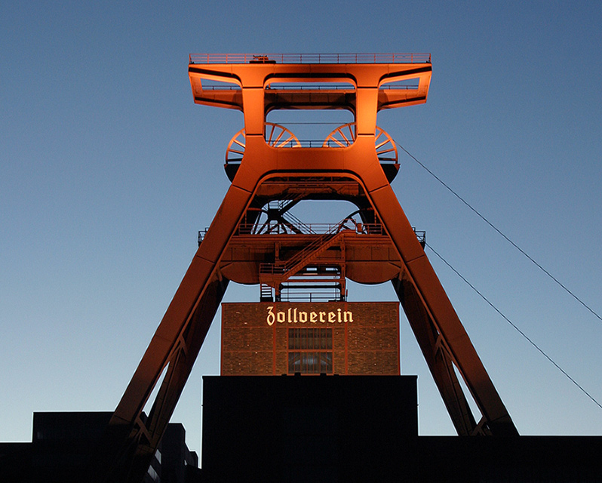
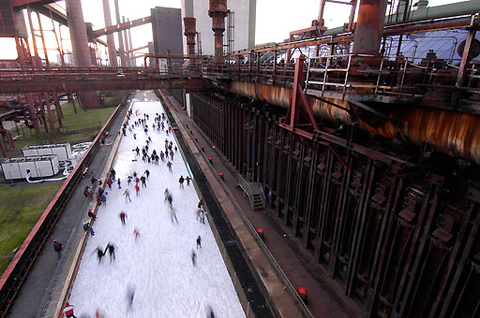
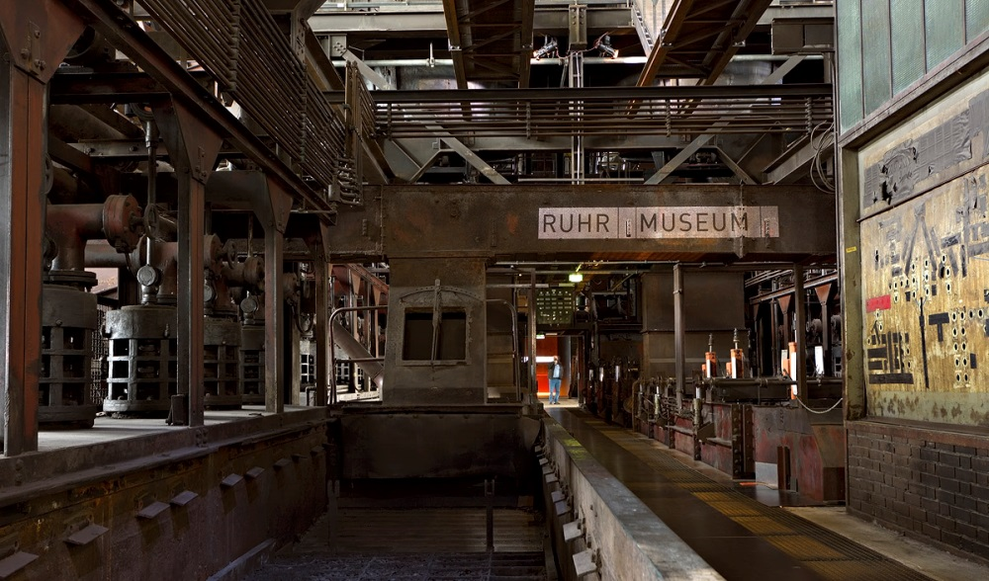

Приложение 2
Комплекс «Мануфактура» на территории бывшей фабрики Израиля Познаньского, город Лодзь,. Польша

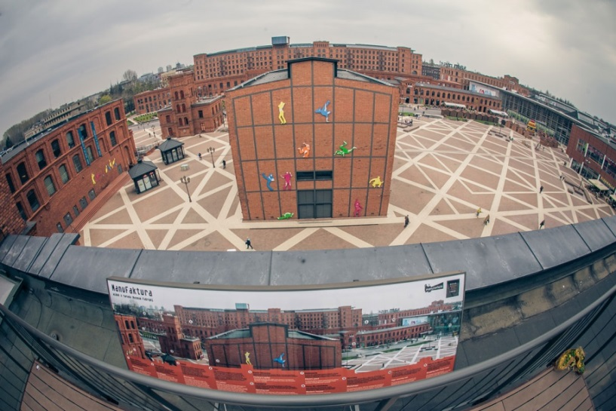
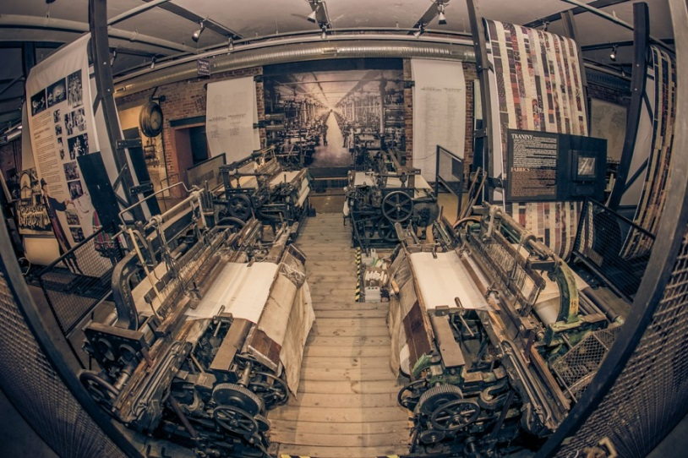
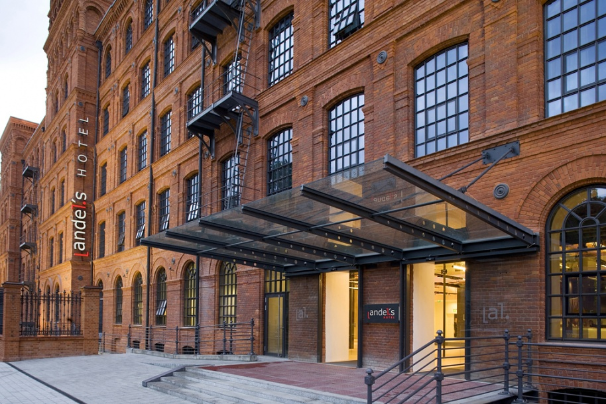
Приложение 3
Проект фабрики «Красное знамя» Э. Мендельсона 1926 г. и фото из путеводителя по Петербургу 1933 г.

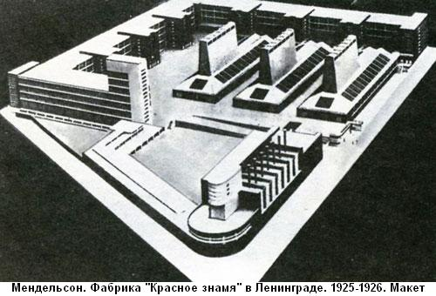
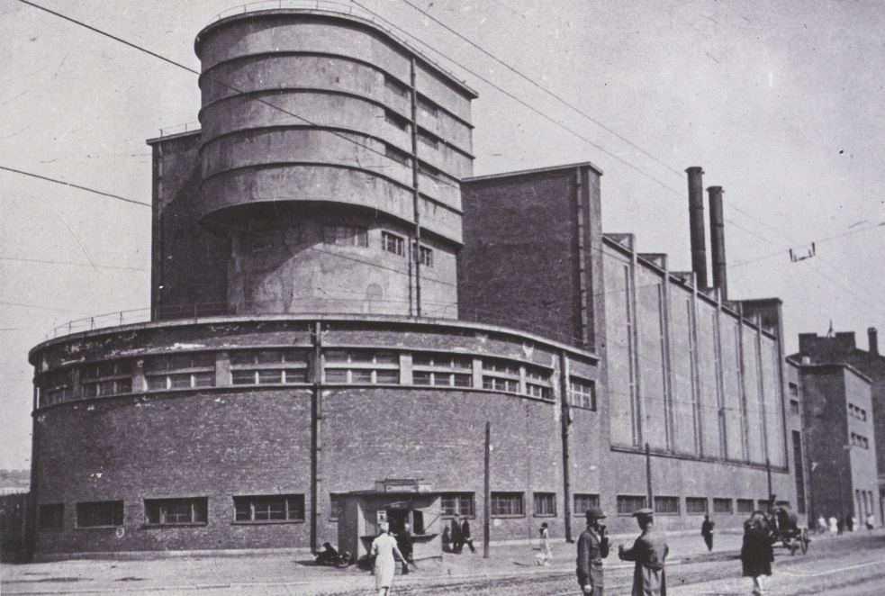

Приложение 4
Схема расположения корпусов фабрики «Красное знамя»
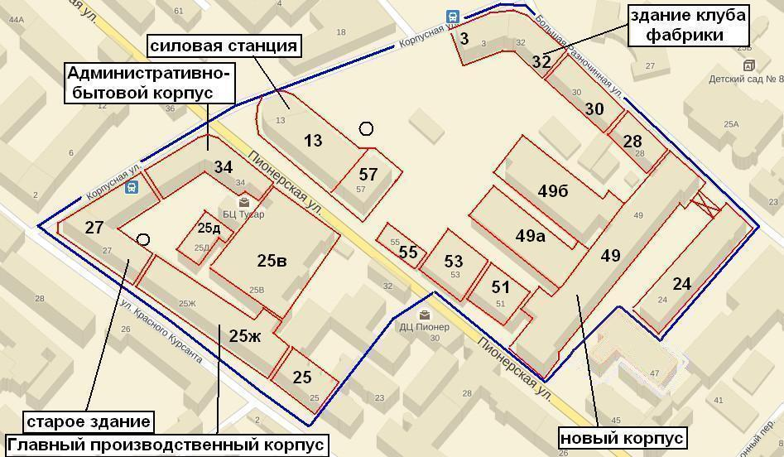

Приложение 5
Фотографии из газеты «Красный Гвоздильщик» 1926 г.

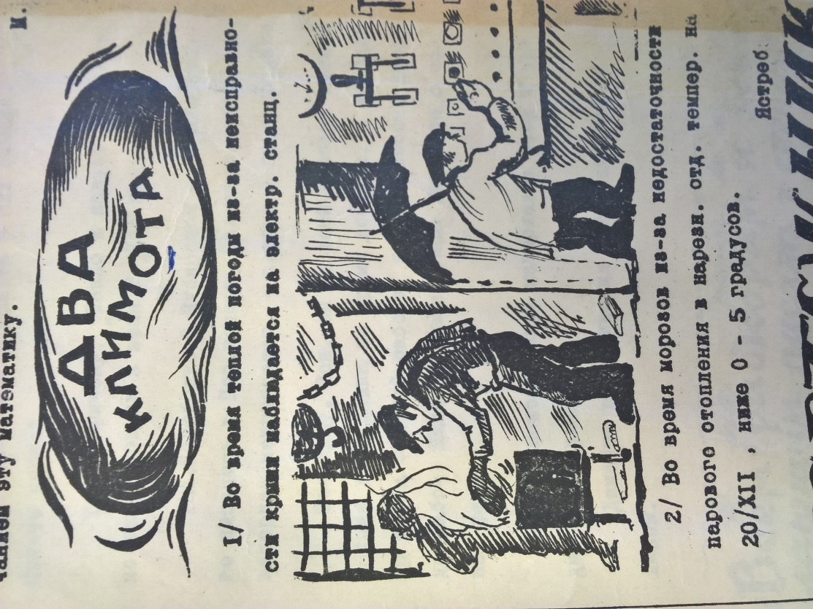
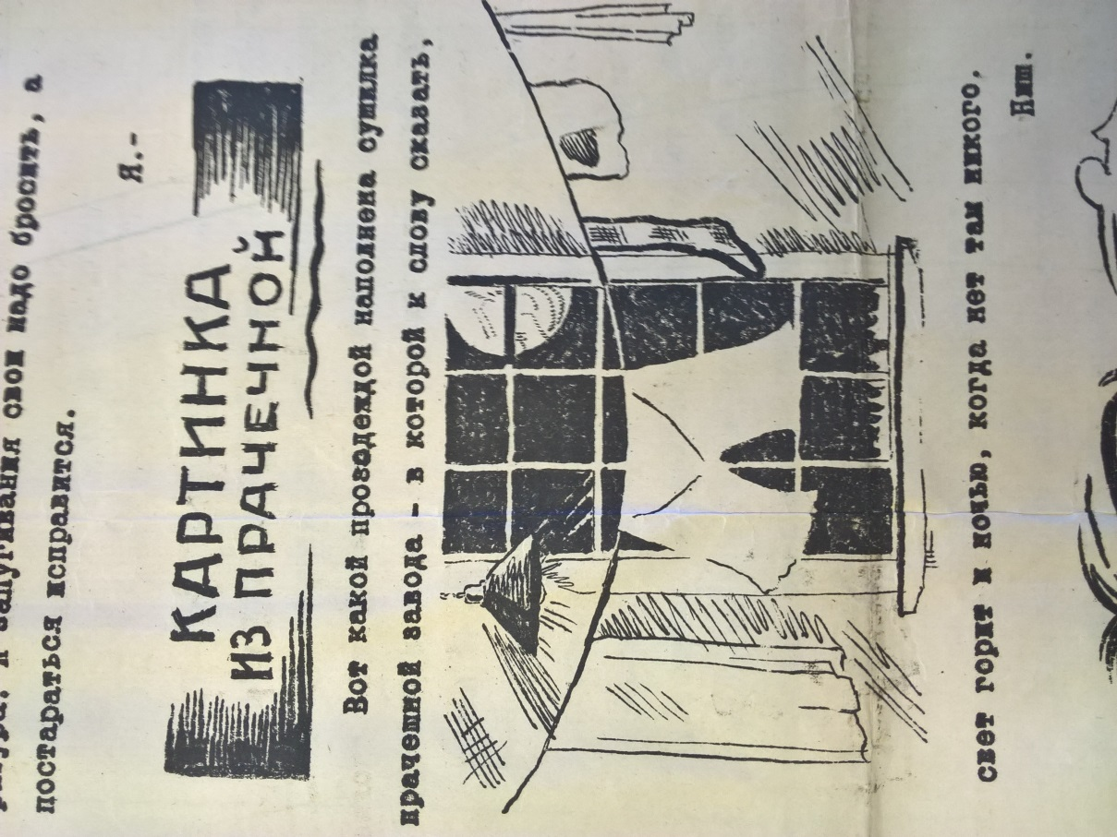

Приложение 6
Шаржи на рабочих (из газеты «Красный Гвоздильщик» 1928)

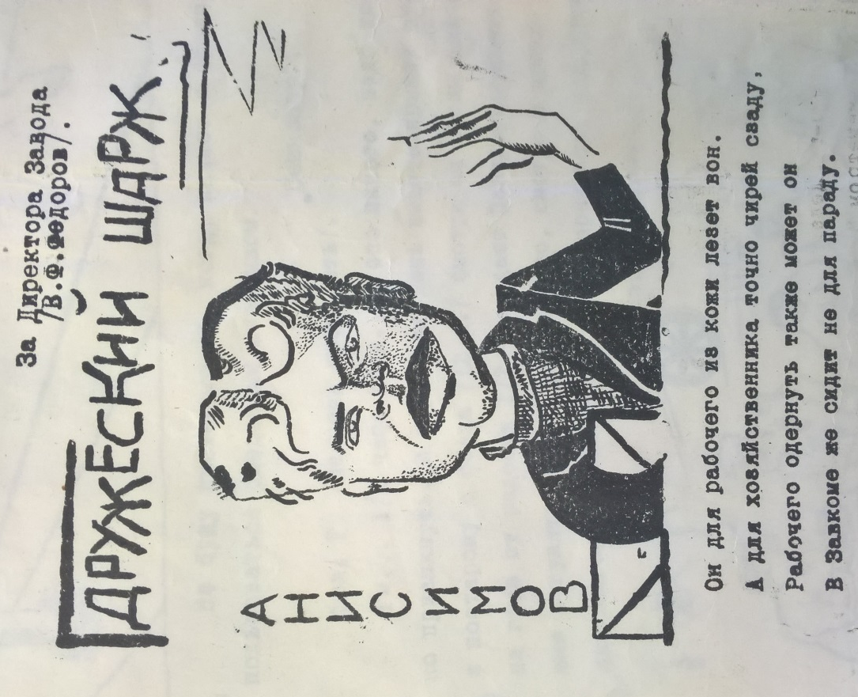
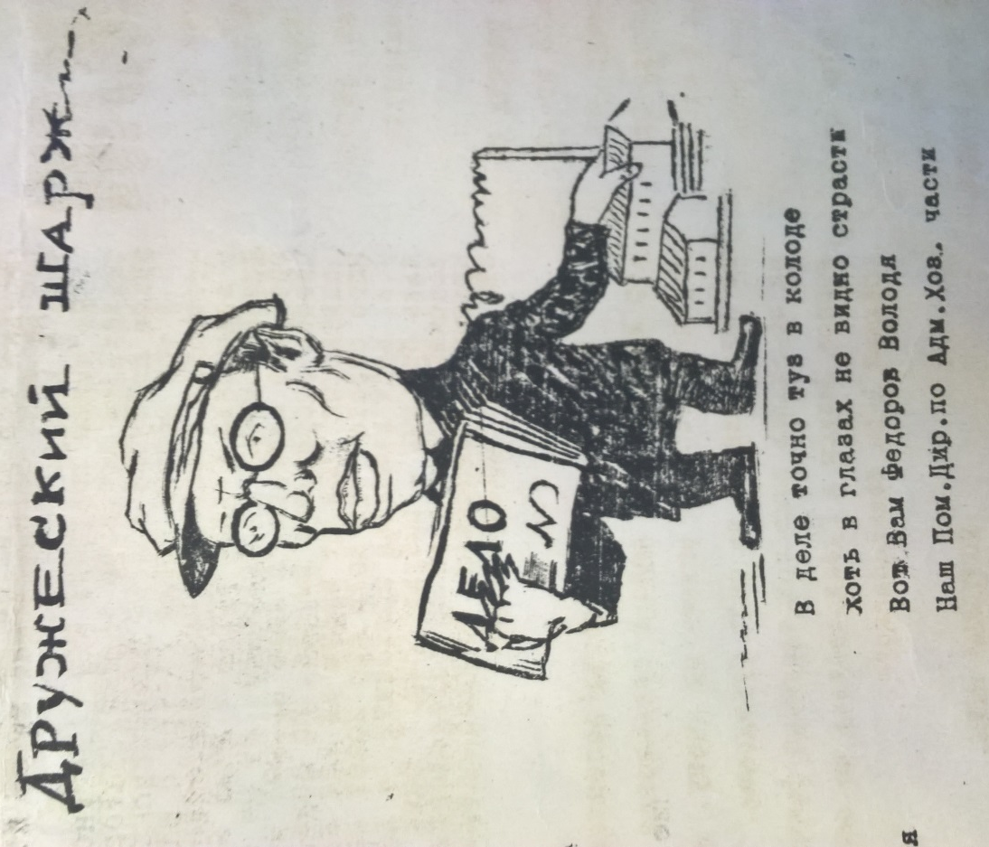

Приложение 7
Шаржи на рабочих (из газеты «Красный Гвоздильщик» 1928)
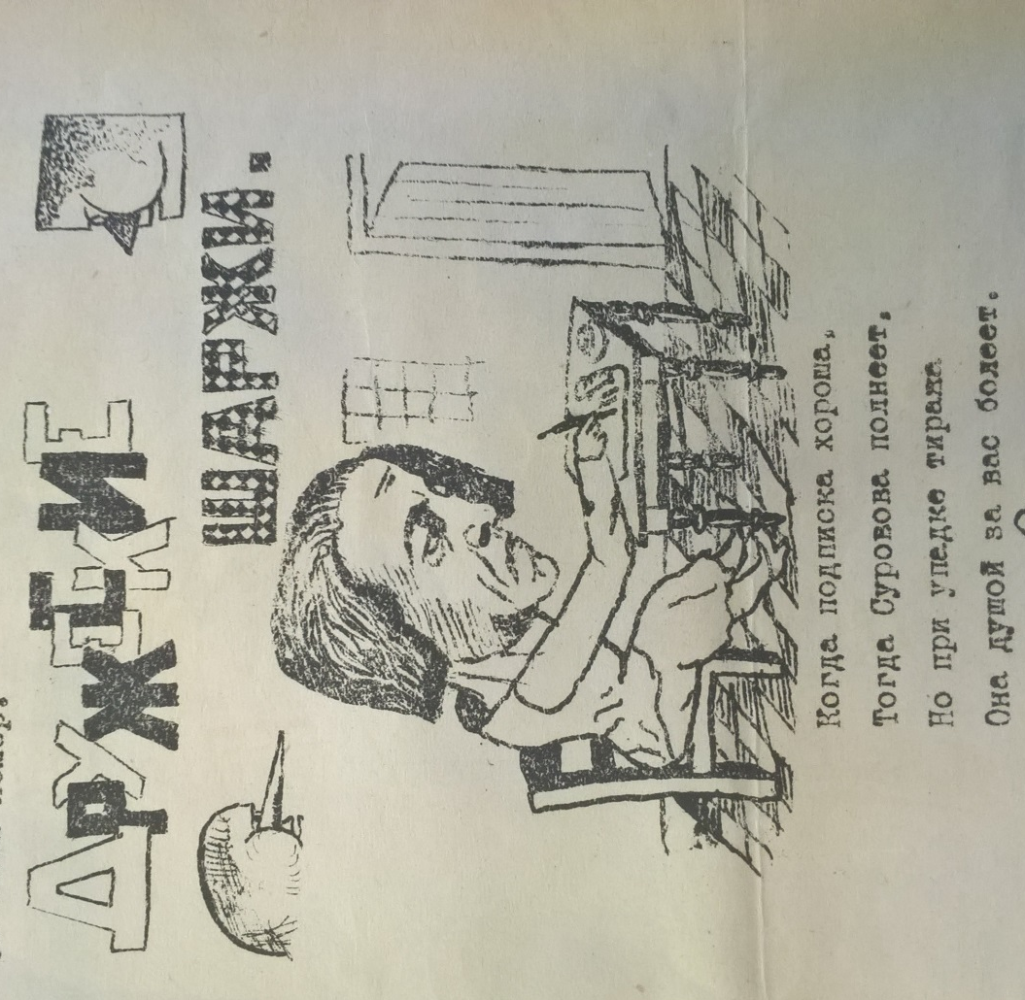

Приложение 8
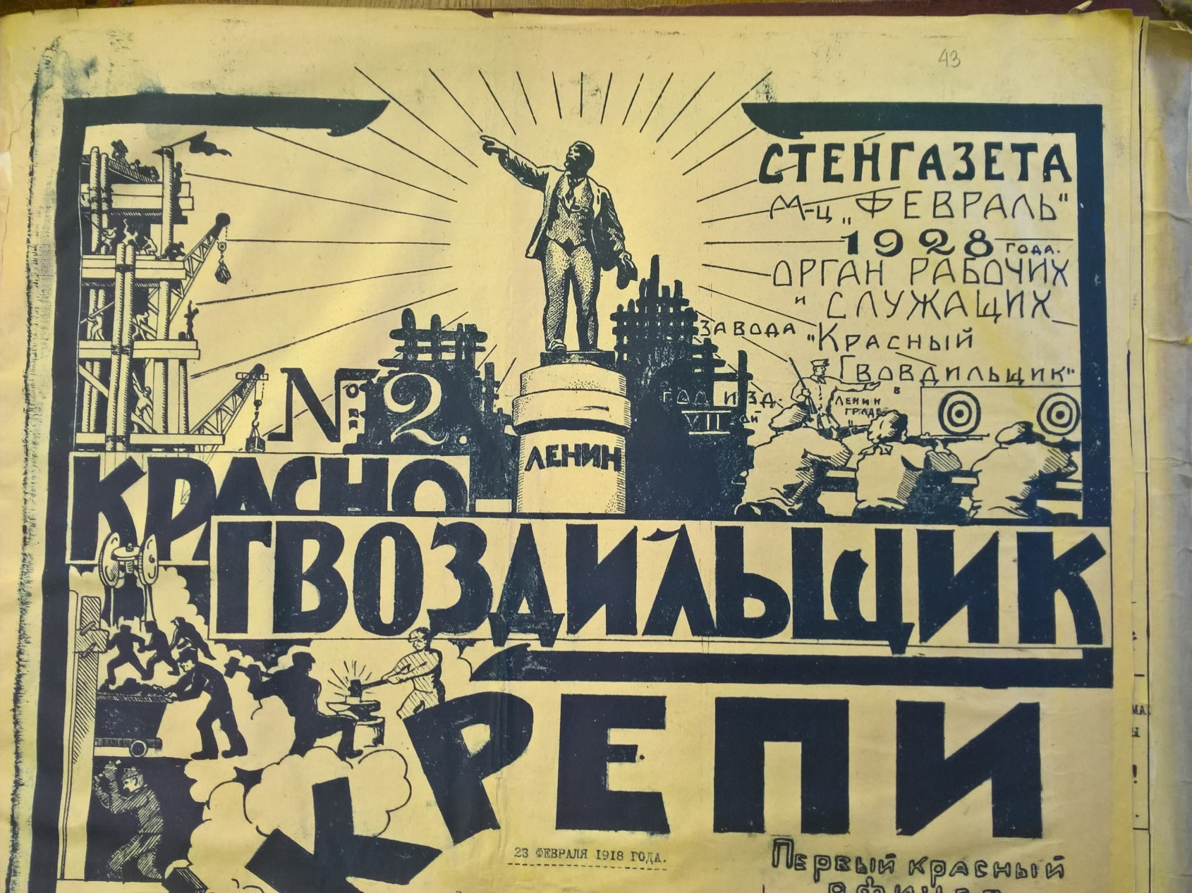
Стенгазета «Красный Гвоздильщик». Оформление.

Приложение 9
Химическая лаборатория. «Красный Гвоздильщик», 1928 г.
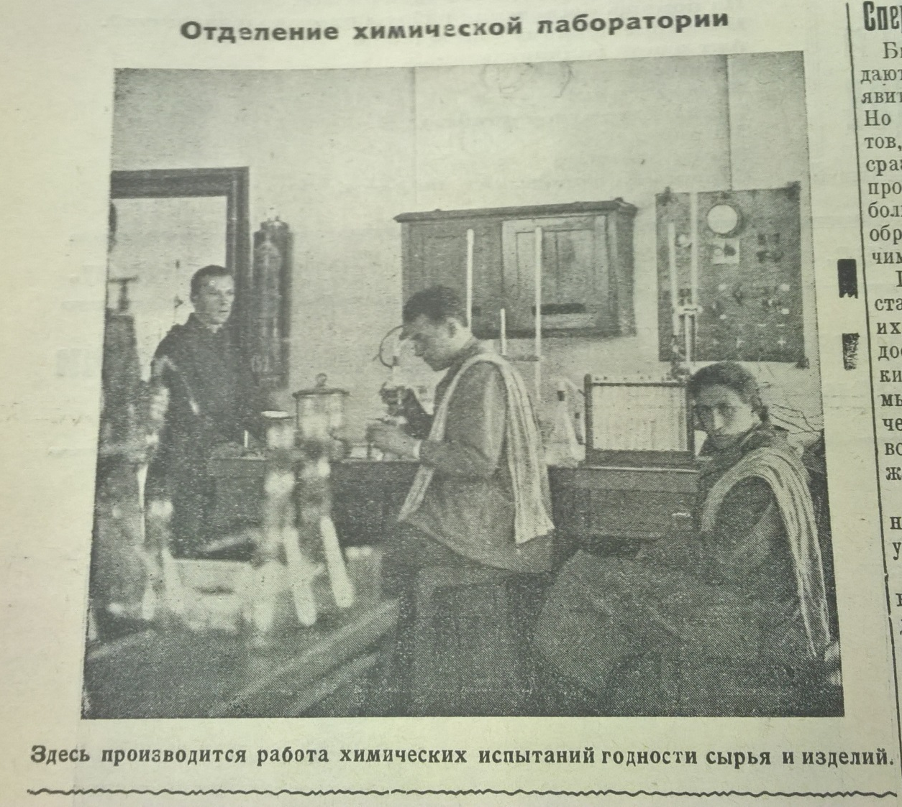

Приложение 10
Из газеты «Красный гвоздильщик», 1928 г.
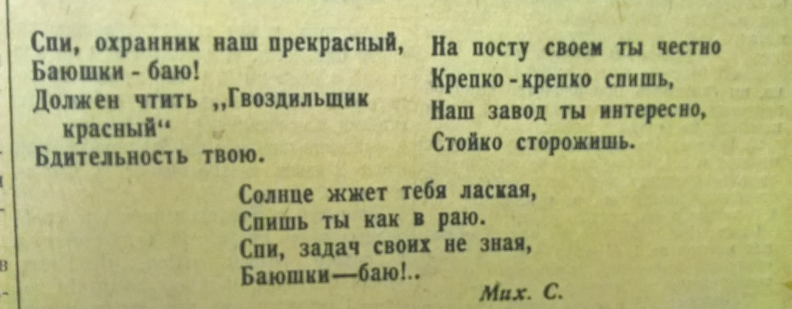
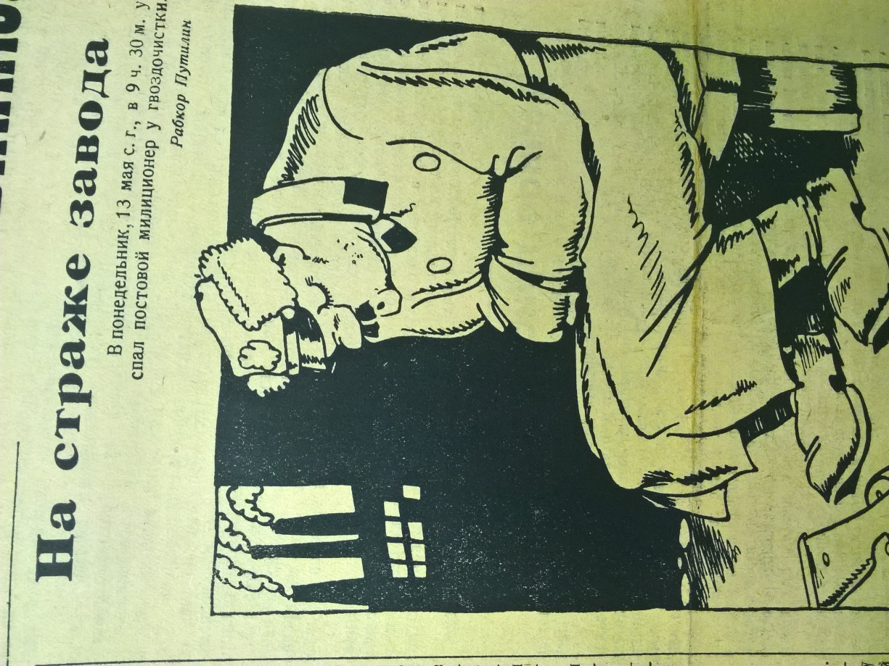
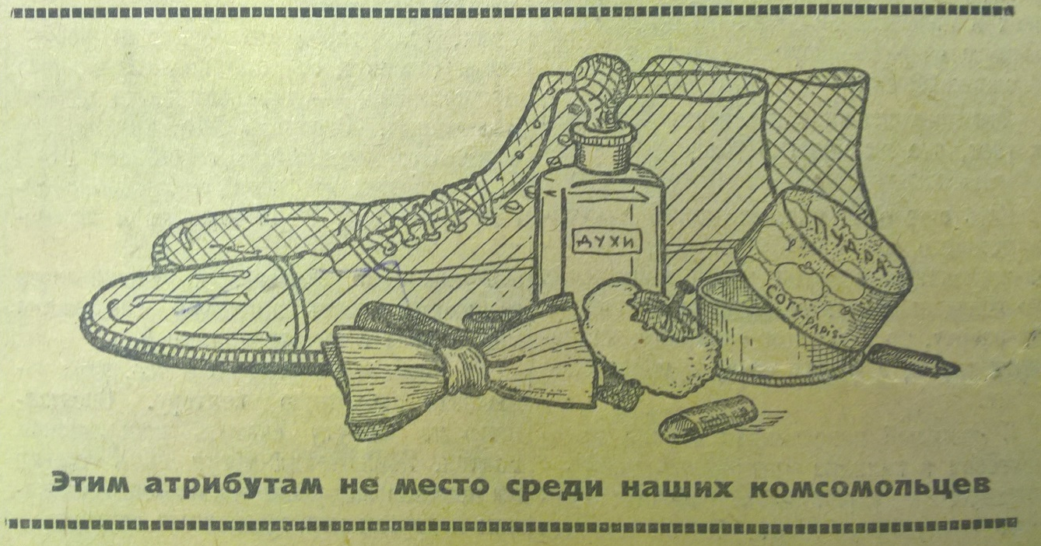

Приложение 11
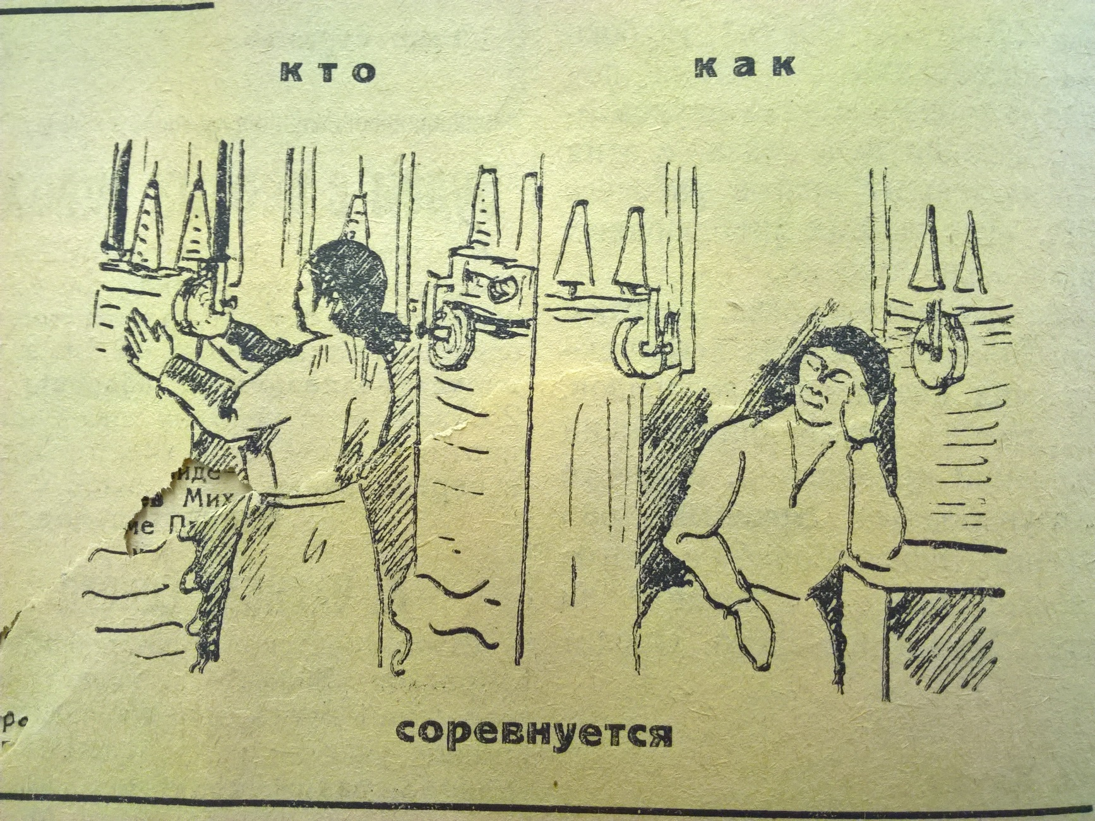
Из газеты «Голос работницы» ,1929г.

Приложение 12
Из газеты «Голос работницы». Ударная бригада-коммуна, 1930 г.
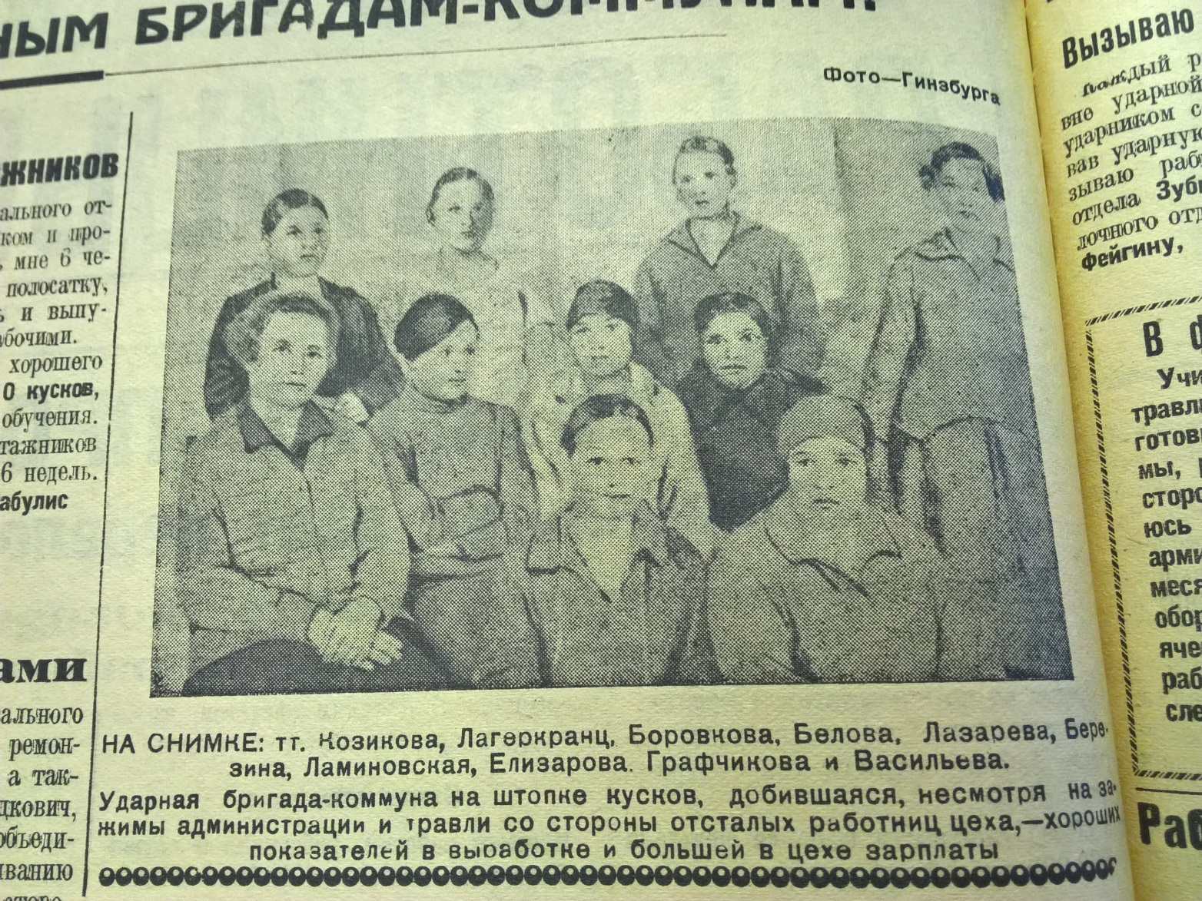

Приложение 13
Из газеты «Голос работницы», 1930 г.
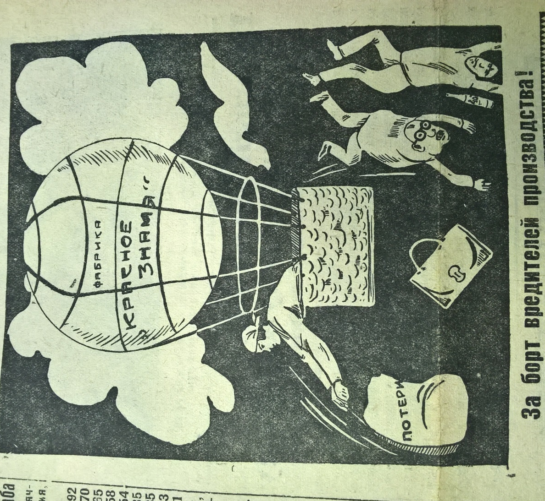

Приложение 14
Из газеты «Голос работницы». Английские инженеры на экскурсии по заводу.
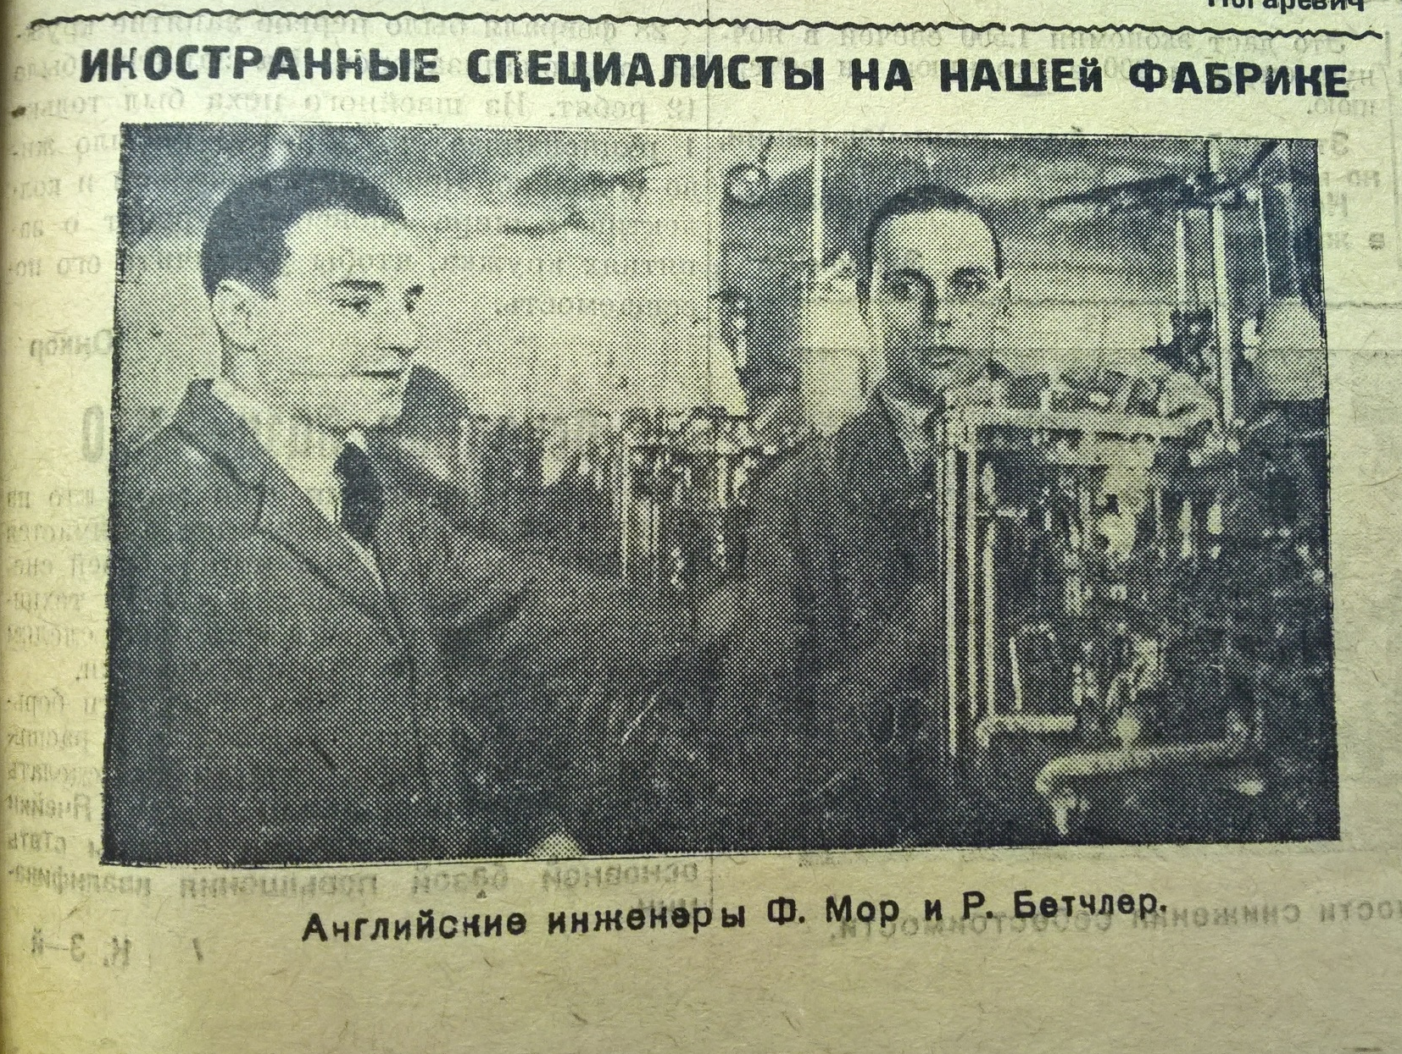

Приложение 15
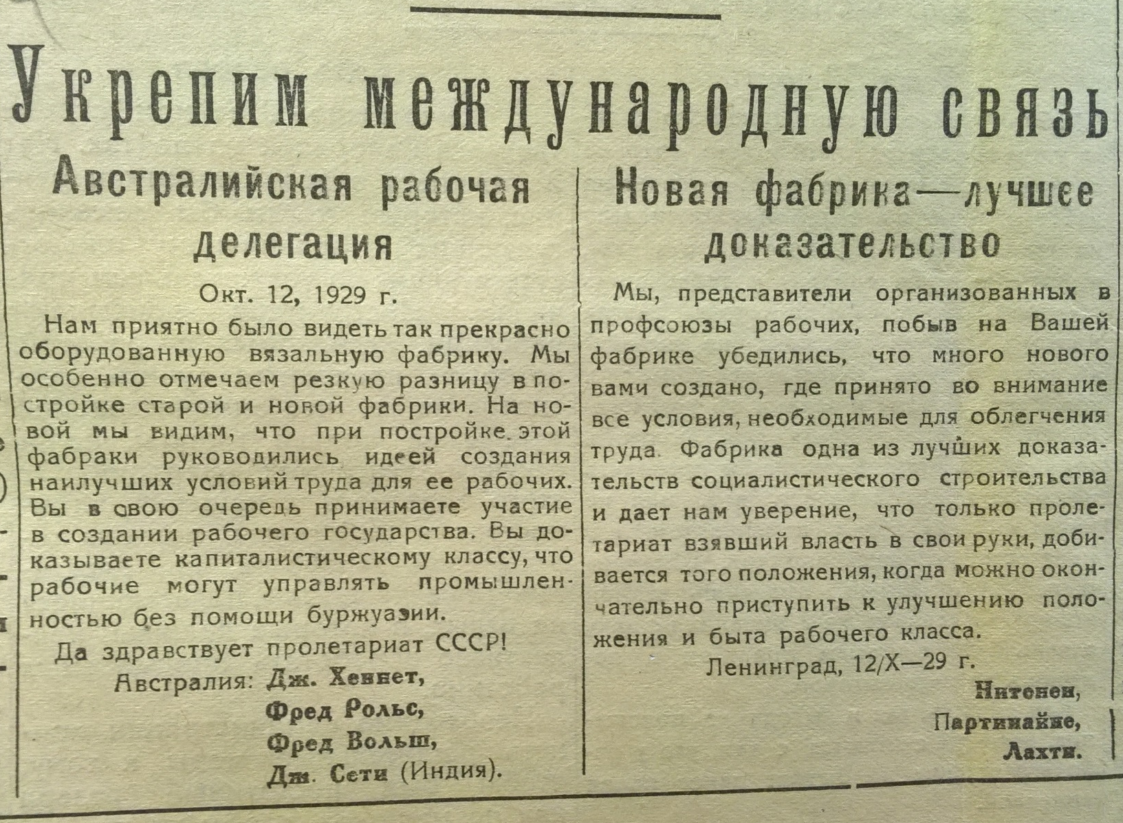
Из газеты «Голос работницы». Отзывы иностранных специалистов, 1929 г.

Приложение 16
Проект застройки на территории завода «Красный Гвоздильщик».
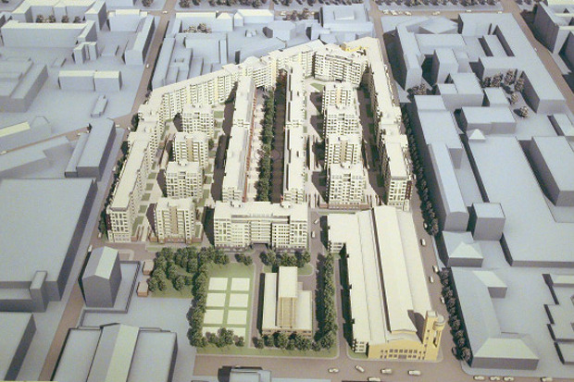

Бабина Е. С. К вопросу о ценности памятников и исторических зданий и памятников архитектуры при их приспособлении в условиях современного города / Архитектон [Электронный ресурс] URL: http://archvuz.ru/2013_2/7 (дата обращения: 05.05.2017).
Лелина В.И. «Треугольник: прошлое, настоящее, будущее» / [Электронный ресурс] URL: http://www.d-c.spb.ru/archiv/37/31.html (дата обращения: 05.05.2017).
Запарий В.В. «Индустриальное наследие» и его современное толкование / Академический вестник УралНИИпроект РААС. 2009. №1.
Bergeron L. Les villages ouvriers comme éléments du patrimoine de l’industrie 1995. / [Электронный ресурс] URL: http://www.icomos.org/en/home/116-english-categories/resources/publications/229-les-villages-ouvriers-comme-elements-du-patrimoine-de-industrie (дата обращения: 05.05.2017).
Сукновалов А. Е., Фоменков И. Н. ФАБРИКА «КРАСНОЕ ЗНАМЯ». Очерки истории Ленинградской государственной ордена Ленина трикотажно-чулочной фабрики «Красное Знамя». 1855-1967 Л. 1968. - 448 с.
Штиглиц М.С. Наследие промышленной архитектуры Ленинграда 1920-х – 1930-х годов. /Архитектура Ленинградского Авангарда. Путеводитель. СПб. 2008.
Варламов П.М. У прокатного стана: Ленингр. сталепрокатный завод. Л. 1959.
Запарий В.В. «Индустриальное наследие» и его современное толкование / Академический вестник УралНИИпроект РААС. 2009. №1. С 34.
Там же
Бабина Е. С. К вопросу о ценности памятников и исторических зданий и памятников архитектуры при их приспособлении в условиях современного города / Архитектон: известия вузов. 2013. № 42. [Электронный ресурс] URL: http://archvuz.ru/2013_2/7 (дата обращения 28.04.2017).
Бабина Е. С. К вопросу о ценности памятников и исторических зданий и памятников архитектуры при их приспособлении в условиях современного города / Архитектон: известия вузов. 2013. № 42. [Электронный ресурс] URL: http://archvuz.ru/2013_2/7 (дата обращения 28.04.2017).
Бабина Е. С. К вопросу о ценности памятников и исторических зданий и памятников архитектуры при их приспособлении в условиях современного города / Архитектон: известия вузов. 2013. № 42. [Электронный ресурс] URL: http://archvuz.ru/2013_2/7 (дата обращения 28.04.2017).
Citywals. Архитектурный сайт Санкт-Петербурга / [Электронный ресурс] URL: http://www.citywalls.ru/house3265.html (дата обращения: 05.03.2017).
Вишняков-Вишневецкий К.К. Иностранные предприниматели в Нарвской части Санкт-Петербурга. / /Вестник вятского гуманитарного университете. 2013. N 1.с 31-39.
Рапина Я. Газ России. 2011. № 1. / Газгольдеры Северной столицы, С. 92-93 // [Электронный ресурс] URL: http://crm.gazrossii.ru/upload/files/1_2011_Gasgoldery_Severnoy_stolitsy.pdf (дата обращения:15.04.2017).
Там же
Рапина Я. Газ России. 2011. № 1. / Газгольдеры Северной столицы, С. 92-93 // [Электронный ресурс] URL: http://crm.gazrossii.ru/upload/files/1_2011_Gasgoldery_Severnoy_stolitsy.pdf (дата обращения:15.04.2017).
Лелина В.И. Обводный канал. Авторский маршрут / Официальный сайт Комитеа по государственному контролю, использованию и охране памятников истории и культуры // Маршруты наследия [Электронный ресурс] URL: http://gov.spb.ru/gov/otrasl/c_govcontrol/marshruty-naslediya/obvodnyj-kanal/ (дата обращения:15.11.2016).
Там же.
РНБ / Устав акционерного общества «В.П. Керстен»: Утв. 28 июля 1909 г.
Березкина И. В. Великие архитектурные фантазии Якова Чернихова. / Вестник ландшафтной архитектуры. 2014. № 4. С. 15-19.
Пастернак А. Современная архитектура. Письмо в редакцию. 1927. № 2. с. 107.
Штиглиц М.С. Наследие промышленной архитектуры Ленинграда 1920-х – 1930-х годов. /Архитектура Ленинградского Авангарда. Путеводитель. СПб. 2008.
Штиглиц М.С. Наследие промышленной архитектуры Ленинграда 1920-х – 1930-х годов. /Архитектура Ленинградского Авангарда. Путеводитель. СПб. 2008.
Там же С. 18.
Там же С. 19.
Там же С. 24.
Штиглиц М.С. Наследие промышленной архитектуры Ленинграда 1920-х – 1930-х годов. /Архитектура Ленинградского Авангарда. Путеводитель. СПб. 2008. С 25.
Там же С. 26.
Соловьева Н.С. За творчество в труде / Л. 1962.
Варламов П.М. У прокатного стана: Ленингр. сталепрокатный завод / Л. 1959.
Варламов П.М. У прокатного стана: Ленингр. сталепрокатный завод / Л. 1959.
DeLony E. Context for World Heritage Bridges / A joint publication with TICCIH, 1996 // ICOMOS /// [Электронный ресурс] URL: http://www.icomos.org/en/116-english-categories/resources/publications/234-context-for-world-heritage-bridges (дата обращения: 14.03.2017).
Coulls A. Railways as world heritage sites. Paris 1999. p. 12-23 / [Электронный ресурс] // URL: http://ticcih.org/wp-content/uploads/2014/06/railways.pdf (дата обращения: 14.03.2017).
Watson M. The International context for textile sites. p. 23-25 / [Электронный ресурс] URL: http://ticcih.org/wp-content/uploads/2014/06/railways.pdf (дата обращения: 14.03.2017).
Bergeron L. Les villages ouvriers comme éléments du patrimoine de l’industrie 1995 / ICOMOS // [Электронный ресурс] URL: http://www.icomos.org/en/home/116-english-categories/resources/publications/229-les-villages-ouvriers-comme-elements-du-patrimoine-de-industrie (дата обращения: 14.03.2017).
Jørgensen C, Pedersen M. / Industrial Heritage in Denmark: Landscapes, Environments and Historical Archaeology 2014.
DIE ANKERPUNKTE DER ROUTE DER INDUSTRIEKULTR. / [Электронный ресурс] URL: http://www.route-industriekultur.ruhr/route-industriekultur.html (дата обращения: 14.03.2017).
Nickerson T. Landschaftspark Duisburg-Nord. p. 44 / [Электронный ресурс] / URL: http://people.umass.edu/latour/Germany/tnickerson/ (дата обращения: 14.03.2017).
Museum of the Factory / Официальный сайт // [Электронный ресурс] URL: http://www.muzeumfabryki.com.pl/en/viewpage.php?page_id= (дата обращения: 14.03.2017).
Laconte P. European Industrial and Engineering Heritage as an Illustration of Current Challenges in Defining Heritage and Its Uses 2014. p. 18-36.
Крестев Т. За счет чего и какой ценой наследие превратится в товар? / Хранители наследия // [Электронный ресурс] URL: http://hraniteli-nasledia.com/articles/person/todor-krestev/todor-krestev-za-schet-chego-i-kakoy-tsenoy-nasledie-prevratitsya-v-tovar/ (дата обращения: 01.10.2016)
Citywalls.ru / Чугунолитейный и бронзовый завод Ф. Шопена - Проволочно-гвоздильный завод «Красный гвоздильщик». Водонапорная башня. // [Электронный ресурс] URL: http://www.citywalls.ru/house3265.html (дата обращения: 15.04.2017).
Там же.
Варламов П.М. У прокатного стана: Ленингр. сталепрокатный завод // Л. 1959. С. 2.
Варламов П.М. У прокатного стана: Ленингр. сталепрокатный завод // Л. 1959. с.3.
Красный Гвоздильщик 1928. № 6. с. 2.
Красный Гвоздильщик 1928. № 14. С. 3.
Красный Гвоздильщик 1928. № 16. С. 2.
Красный Гвоздильщик 1928. № 20. С. 2.
ЦГА СПб Ф. 1916, ОП. 6, Д. 52, 95, 130, 163.
Красный Гвоздильщик 1928. № 10. С. 2.
Красный Гвоздильщик 1929. № 14. С. 4.
Красный Гвоздильщик 1928. № 18. С. 2.
Красный Гвоздильщик 1928. № 16. С. 2.
ЦГА СПб Ф. 9638 ОП. 1 Д. 394 лл.1-4.
ЦГА СПб. Ф. 9638, ОП. 1, Д. 394, лл 1-4.
ЦГА СПб. Ф. 9683, ОП. 1, Д.3616, лл. 49-54.
Citywalls.ru / Чугунолитейный и бронзовый завод Ф. Шопена - Проволочно-гвоздильный завод «Красный гвоздильщик». Водонапорная башня. // [Электронный ресурс] URL: http://www.citywalls.ru/house3265.html (дата обращения: 15.04.2017).
The Village. Городская интернет-газета Городской творческий кластер «Красный Гвоздильщик». / [Электронный ресурс] URL: http://www.the-village.ru/village/city/public-space/118448-krasnyy-gvozdilschik (дата обращения: 20.04.2017).
Фонтанка. Ру. Смольный объявил конкурс на подготовку модели креативного кластера в бывших промышленных зданиях. / [Электронный ресурс] URL: http://www.fontanka.ru/2012/10/12/145/ (дата обращения: 20.04.2017).
Портал недвижимости Restate.ru / «Крестам» и «Красному Гвоздильщику» подобрали модель креативного кластера. // [Электронный ресурс] URL: http://www.restate.ru/material/krestam-i-krasnomu-gvozdilshhiku-podobrali-model-kreativnogo-klastera-pierceclark-147545.html (дата обращения: 20.04.2017)
Канонер. Сталепрокатный завод на Васильевском застроят «муравейником» Палацио / [Электронный ресурс] URL: http://kanoner.com/2016/04/27/150184/ (дата обращения: 20.04.2017).
Там же.
Citywalls.ru / Корпуса фабрики «Красное Знамя» // [Электронный ресурс] / URL: http://www.citywalls.ru/house10977.html (дата обращения: 15.04.2017).
Citywalls.ru / Корпуса фабрики «Красное Знамя» // [Электронный ресурс] URL: http://www.citywalls.ru/house10977.html (дата обращения: 15.04.2017).
Citywalls.ru / Корпуса фабрики «Красное Знамя» // [Электронный ресурс] / URL: http://www.citywalls.ru/house10977.html (дата обращения: 15.04.2017).
Альтер (Григорьева) И., Бренне В., Бурдинский И. И. и др. Архитектурное наследие авангарда в России и Германии // Das architektonische Erbe der Avantgarde in Russland und Deutschland / издатель Йорг Хаспель, «Петербургский диалог». — ICOMOS: Hefte des Deutschen Nationalkomitees. СПб. 2008. С. 31.
Там же С.33.
Там же С.36.
Альтер (Григорьева) И., Бренне В., Бурдинский И. И. и др. Архитектурное наследие авангарда в России и Германии // Das architektonische Erbe der Avantgarde in Russland und Deutschland / издатель Йорг Хаспель, «Петербургский диалог». — ICOMOS: Hefte des Deutschen Nationalkomitees. СПб. 2008. С. 41.
Там же С. 44.
Альтер (Григорьева) И., Бренне В., Бурдинский И. И. и др. Архитектурное наследие авангарда в России и Германии // Das architektonische Erbe der Avantgarde in Russland und Deutschland / издатель Йорг Хаспель, «Петербургский диалог». — ICOMOS: Hefte des Deutschen Nationalkomitees. СПб. 2008. С. 45.
Там же С. 46.
ЦГА СПб Ф.1552 Оп.6 Д.198 Л. 122.
ЦГА СПб Ф. 1552 Оп. 6 Д.198 Л.71.
ЦГА СПб Ф. 7884 Оп. 36 Д. 59 лл. 22-23.
ЦГА СПБ Ф. 1000 Оп. 9 Д. 62 лл. 185-189.
ЦГА СПб Ф. 9683 Оп. 1 Д. 2534 лл. 22-34.
ЦГА СПб Ф. 4905 Оп. 3 Д. 422, Л. 152.
ЦГА СПб. Ф.9683 Оп. 1 Д. 2534 лл. 22-34
Соловьева Н.С. За творчество в труде / Л. 1962.
Фонтанка. Ру. Комплекс Мендельсона попал под прицел. / [Электронный ресурс] URL: http://www.fontanka.ru/2008/07/21/042/ (дата обращения: 21 04.2017).
Фонтанка.Ру. Статус памятника мешает инвесторам. / [Электронный ресурс] URL: http://www.fontanka.ru/2009/04/02/120/ (дата обращения: 21 04.2017).
РБК. Петербургское «Красное знамя» продадут под жилье. / [Электронный ресурс] URL: http://www.rbc.ru/spb_sz/30/09/2014/5592ad949a794719538d3999 (дата обращения: 21 04.2017).
РБК. Петербургское «Красное знамя» продадут под жилье. / [Электронный ресурс] URL: http://www.rbc.ru/spb_sz/30/09/2014/5592ad949a794719538d3999 (дата обращения: 21 04.2017).
Новая газета. Флагман авангарда терпит бедствие. / [Электронный ресурс] URL: http://novayagazeta.spb.ru/articles/10890/ (дата обращения: 05. 05.2017).
Карповка. Застройку фабрики «Красное знамя» оспорят в суде / [Электронный ресурс] URL: http://karpovka.com/2017/03/27/326641/ (дата обращения: 05. 05.2017).
СПб Ведомости. «Красное знамя» на грани исчезновения. / [Электронный ресурс] URL: http://spbvedomosti.ru/news/gorod/krasnoe_znamya_na_nbsp_grani_ischeznoveniya_/ (дата обращения: 05. 05.2017).
Березкин Л. Памятник ленинградского конструктивизма не уберегли от новостроек // СПб Ведомости. 2017. 17 мая / [Электронный ресурс] URL: http://spbvedomosti.ru/news/gorod/pamyatnik_leningradskogo_konstruktivizma_nbsp_1_ne_nbsp_uberegli_ot_nbsp_novostroek / (дата обращения: 21 04.2017).

